М О С К О В С К А Я
Э К С П Е Р Т И З А
Н Е З А В И С И М А Я
ООО «Московская экспертиза независимая»; г. Москва, ул. Электродная, д. 2, стр.13, офис 310; ИНН:5001079926; КПП:500101001; ОГРН:1105001004514 от 19.10.2010 г.; р/с №40702810600460000132 в Филиале № 13 «Подмосковье» АКБ «МОСОБЛБАНК» (ОАО), БИК: 044651055; Тел. (495) 648-58-50

ОТЧЁТ № 2512161

об оценке рыночной и ликвидационной стоимости недвижимого имущества (квартиры), расположенного по адресу:
Московская обл., г. Балашиха, микрорайон Ольгино, ул. Шестая
Основание проведения оценки: | Договор с заказчиком № 212161 от 21.12.2016 г..
Заказчик: | Загаринский Сергей Алекеевич
Оценочная компания: | ООО «МЭН»
Дата составления Отчета: | 25.12.2016 г.
Оценка проведена по состоянию на: | 25.12.2016 г.
Москва, 2016 г.
Общество с ограниченной ответственностью
«Московская Экспертиза Независимая»
ООО «Московская экспертиза независимая»; г. Москва, ОГРН:1105001004514 от 19.10.2010 г.; р/с №40702810600460000132 в Филиале № 13 «Подмосковье» АКБ «МОСОБЛБАНК» (ОАО), БИК: 0

г. Москва 25.12.2016 г.

ЗАКЛЮЧЕНИЕ
О СТОИМОСТИ ОБЪЕКТА ОЦЕНКИ
Настоящее заключение составлено на основании Отчета № 466233 «Об оценке рыночной и ликвидационной стоимости недвижимого имущества (двухкомнатной квартиры), расположенного по адресу: Московская обл., г. Балашиха, микрорайон Ольгино, ул. Шестая д.3 кв.114 » от 25.12.2016 г.
Объектом оценки является двухкомнатная квартира, общей площадью 60,1 кв. м, расположенные по адресу: Московская обл., г. Балашиха, микрорайон Ольгино, ул. Шестая д.3 кв.114
По результатам произведенных расчетов рыночная стоимость объекта оценки: недвижимого имущества (двухкомнатной квартиры), расположенного по адресу: Московская обл., г. Балашиха, микрорайон Ольгино, ул. Шестая д.3 кв.114 по состоянию 25.12.2016г округленно составляет:
4 387 000 (Четыре миллиона триста восемьдесят семь тысяч) рублей
Ликвидационная стоимость двухкомнатной квартиры, расположенные по адресу: Московская обл., г. Балашиха, микрорайон Ольгино, ул. Шестая , округленно составляет:

3 785 000 (Три миллиона семьсот восемьдесят пять тысяч) рублей

Работа по оценке рыночной стоимости объекта оценки выполнена в соответствии с требованиями Федерального закона от 29.07.98г. №135-ФЗ «Об оценочной деятельности в Российской Федерации», федеральных стандартов оценки, утвержденных приказами Министерства экономического развития и торговли Российской Федерации (МИНЭКОНОМРАЗВИТИЯ) № 299 (ФСО № 3), № 298 (ФСО № 2), № 297 (ФСО № 1) от 20 мая 2015 года, № 611 (ФСО № 7) от 25 сентября 2014 г.

Генеральный директор
ООО "МЭН" Э.А. Мусатов
СОДЕРЖАНИЕ
1. Основные факты и выводы. Задание на оценку 4
1.1. Основные факты и выводы 4
1.2. Задание на оценку 6
1.3. Сведения о заказчике 6
1.4. Сведения о юридическом лице, заключившем трудовой договор с оценщиком 6
1.5. Сведения об оценщике 6
2. Допущения и ограничительные условия, использованные Оценщиком при проведении оценки 7
3. Характеристика объекта оценки 8
4. Анализ наилучшего и наиболее эффективного использования 9
5. Анализ рынка. 10
5.1. Анализ влияния общей политической и социально-экономической обстановки. 10
5.2. Определение сегмента рынка, к которому принадлежит оцениваемый объект. 13
6. Описание процесса оценки Объекта оценки в части применения подходов и методов оценки 14
6.1. Терминология 14
6.2. Подходы к оценке 15
6.3. Обоснование отказа от использования затратного и доходного подходов 16
6.4. Порядок оказания оценочных услуг 16
7. Расчет рыночной стоимости объекта оценки сравнительным подходом 16
8. Согласование результатов и заключение о рыночной стоимости жилого помещения 23
9. Расчет ликвидационной стоимости объекта оценки 23
10. Итоговое заключение 26
11. Использованные материалы 27
Приложение №1 Копии объявлений о продаже объектов аналогов 28
Приложение №3 Карта месторасположения объекта оценки 36

1. Основные факты и выводы. Задание на оценку
1.1. Основные факты и выводы
Описание объекта оценки | Тип помещения: |  | Кол-во комнат | Этаж | Общая площадь, кв. м |  | Жилая площадь, кв. м
Описание объекта оценки | Квартира |  | 2 | 13 | 61,0 |  | 30,8
Описание объекта оценки | Наличие неутвержденной перепланировки |  |  | Наличие обременений | Характер обременений
Описание объекта оценки | Нет |  |  | Да | Залог
Описание здания | Тип/серия дома |  | Этажность | Год ввода в эксплуатацию | Год капитального ремонта | Физический износ здания, %
Описание здания | Панельный/п44т |  | 17 | 2015 | н/д | 1 % (с учетом срока амортизации, по данным оценочной компании);
Адрес объекта оценки | Субъект РФ |  | Район | Населенный пункт | Улица, № дома, № корпуса (строения), № кв. | Расстояние от населенного пункта до города присутствия Банка/филиала Банка, км
Адрес объекта оценки | Московская область |  | Балашихинский | г. Балашиха | микрорайон Ольгино, ул. Шестая д. | 10 км
Цель оценки | Определение рыночной и ликвидационной стоимости имущества для целей залога
Заказчик оценки | Загаринский Сергей Алекеевич ,Паспорт Серия 61 06 № 330583 выдан 16.08.2006 г., Скопинским ОВД Рязанской области, Код подразделения:622-019, Адрес регистрации: РФ, г. Москва, ул. Ивантеевская, д. 5.
Основание оценки | Договор № 212161 от 22.12.2016 г.
Исполнитель оценки | Форма | Наименование / Ф.И.О. (для ИП) |  | Место нахождения, контактная информация |  |  | ОГРН, дата присвоения ОГРН
Исполнитель оценки | ООО | Общество с ограниченной ответственностью «Московская экспертиза независимая» |  | г. Москва, ул. Электродная,, офис 310;  тел. (495) 648-58-50 |  |  | № 1105001004514, дата присвоения 19.10.2010 г.
Сведения об оценщиках, выполнивших оценку | Стаж работы  (кол-во лет) | Номер в реестре членов СРОО | Краткое наименование СРОО | Реквизиты документов оценщика:
 |  |  |  | о членстве в СРОО | полиса обязательного страхования гражданской ответственности |  | о получении  профессиональных знаний
Волнухин Сергей Львович | 2 | № 571 | А СРОО ЮСОО | Ассоциация СРОО «Южно-сибирская Организация Профессиональных Оценщиков и Экспертов» (реестровый номер в едином государственном реестре СРО за № 571 от 28.10.2016 г.) | Полис №0991R/776/91140/6 от 20.10.201. в ОАО «АльфаСтрахование» страхования ответственности при осуществлении профессиональной деятельности оценщика. Страховая сумма 300 000 руб., лимитом до 19.10.2017 г. |  | Диплом ПП-I №233970 «Институт профессиональной оценки» по программе «Оценка стоимости предприятия (бизнеса)» от 27 марта 2009г.
Паспорт 4510 № 752393 выдан Отделением по р-ну Строгино ОУФМС России по гор. Москве в СЗАО, 11.05.2010,
к. п. 770-096
Даты | Осмотра объекта |  |  | Оценки | Составления отчета
Даты | 19.12.2016 |  |  | 25.05.2016 | 25.05.2016
Результаты расчета рыночной стоимости при применении | Сравнительного подхода (в рублях) |  |  | Доходного подхода (в рублях) | Затратного подхода (в рублях)
Результаты расчета рыночной стоимости при применении | 4 387 000 (Четыре миллиона триста восемьдесят семь тысяч) |  |  | нет | нет
Итоговое значение стоимости | Рыночная стоимость (в рублях) |  |  |  | Ликвидационная стоимость (в рублях)
Итоговое значение стоимости | 4 387 000 (Четыре миллиона триста восемьдесят семь тысяч) |  |  |  | 3 785 000 (Три миллиона семьсот восемьдесят пять тысяч)
Оценку выполнил и подготовил отчет оценщик Аскеров М.Ф. ________________ Отчет утвердил руководитель Мусатов Э.А. __________________
1.2. Задание на оценку
Объект оценки | Недвижимое имущество (Двухкомнатная квартира)
Состав объекта оценки, а также характеристики этого объекта | Двухкомнатная квартира, назначение жилое, общая площадь 61кв. м, этаж 13, адрес объекта: Московская обл., г. Балашиха, микрорайон Ольгино, ул. Шестая д.3 кв.114
Права на объект оценки, учитываемые при определении стоимости объекта оценки | Право требования
Существующие ограничения права: | Ипотека в силу закона
Ссылки на доступные для оценщика документы, содержащие характеристики объекта оценки и его оцениваемых частей | - Договор № ББР-32-5-11-4 участия в долевом строительстве многоквартирного дома  - Передаточный акт от 30.06.2016 г.  - Техническое описание
Месторасположение имущества: | Московская обл., г. Балашиха, микрорайон Ольгино, ул. Шестая д.3 кв.114
Правообладатель оцениваемого имущества (Застройщик): | АО «Главное всерегиональное строительное управление Центр»
Цель оценки | Определение рыночной и ликвидационной стоимости объекта оценки
Предполагаемое использование результатов оценки | Для предоставления в банк
Вид стоимости | Рыночная и ликвидационная
Дата оценки | 25.12.2016 г.
Период проведения оценки: | 25.12.2016 г.
Основание для оказания услуг: | Договор с заказчиком № 212161 от 21.12.2016 г.
Допущения, на которых должна основываться оценка | Допущения и ограничения указаны в разделе 2 настоящего отчета. Подробнее в гл. 2
1.3. Сведения о заказчике
ФИО | Загаринский Сергея Алексеевич
Документ, удостоверяющий личность | Паспорт Серия 61 06 № 330583 выдан 16.08.2006 г.  Скопинским ОВД Рязанской области.  Код подразделения:622-019
Адрес регистрации | РФ, г. Москва, ул. Ивантеевская, д.
1.4. Сведения о юридическом лице, заключившем трудовой договор с оценщиком
Наименование оценочной компании с указанием организационно-правовой формы | Общество с ограниченной ответственностью «Московская экспертиза независимая»
Юридический адрес | 143912, МО, г. Балашиха,
Почтовый адрес | г. Москва,
ОГРН | № 1105001004514, дата присвоения 19.10.2010 г.
Банковские реквизиты | р/с 40702810600460000132 в филиал №13 «Подмосковье» АКБ МОСОБЛБАНК г. Красногорск; к/с 30101810200000000055; БИК 044651055
Контактные телефоны
e-mail
Сведения о страховании ответственности юридического лица, с которым оценщик заключил трудовой договор | Наименование страховой компании ОАО «АльфаСтрахование», страховой полис № 08905/776/000013/5, страховая сумма 100 000 000 руб., срок действия полиса с 00 часов 00 минут «04» сентября 2015 г. и действует по 24 часа 00 минут «03» сентября 2016 г. включительно
1.5. Сведения об оценщике
Оценщик | Аскеров Мурад Фазаилович
Номер и дата выдачи документа, подтверждающего получение профессиональных знаний в области оценочной деятельности | Диплом ПП-I №233970 «Институт профессиональной оценки» по программе «Оценка стоимости предприятия (бизнеса)» от 27 марта 2009г.
Информация о членстве в саморегулируемой организации оценщиков | Свидетельство Ассоциации СРОО «Южно-сибирская Организация Профессиональных Оценщиков и Экспертов» (реестровый номер в едином государственном реестре СРО за № 571 от 28.10.2016 г.)
Сведения об обязательном страховании гражданской ответственности Оценщика | Полис №0991R/776/91140/6 от 20.10.201. в ОАО «АльфаСтрахование» страхования ответственности при осуществлении профессиональной деятельности оценщика. Страховая сумма 300 000 руб., лимитом до 19.10.2017 г.
Стаж работы в оценочной деятельности | С 2015 года.
2. Допущения и ограничительные условия, использованные Оценщиком при проведении оценки
Настоящий отчет ограничивается нижеследующими условиями:
• Независимость оценщика и юридического лица, с которым оценщик заключил трудовой договор определяется статьей 16 Федерального закона от 29.07.1998 N 135-ФЗ (ред. от 13.07.2015) "Об оценочной деятельности в Российской Федерации" (с изм. и доп., вступ. в силу с 01.01.2016 г.)
• В процессе подготовки настоящего отчета, Оценщик исходил из достоверности предоставленных Заказчиком документов, устанавливающих качественные и количественные характеристики объекта оценки (см. Перечень документов, используемых оценщиком и устанавливающих количественные и качественные характеристики объекта оценки), а также из достоверности данных, полученных в результате осмотра объекта, интервью с руководителями и сотрудниками организации-собственника/арендатора оцениваемого имущества.
• Ответственность за достоверность сведений о составе имущественных прав на оцениваемый объект, их ограничениях и обременениях лежит на лице, предоставившем эти документы, т.е. на Заказчике. Оцениваемые имущественные права рассматриваются свободными от каких-либо претензий или ограничений, кроме оговоренных в отчете. Юридическая экспертиза имущественных прав Оценщиком не проводилась.
• Чертежи и схемы, приведенные в отчете, являются приблизительными, призваны помочь пользователю получить наглядное представление об оцениваемом объекте и не должны использоваться в каких-либо других целях.
• Оценщик не занимался измерениями физических параметров оцениваемого объекта (все размеры и объемы, содержащиеся в документах, представленных Заказчиком, рассматривались как истинные) и не несет ответственности за вопросы соответствующего характера.
• При проведении оценки предполагалось отсутствие каких-либо скрытых факторов, влияющих на стоимость оцениваемого имущества. На Оценщике не лежит ответственность по обнаружению (или в случае обнаружения) подобных факторов.
• Исходные данные, использованные Оценщиком при подготовке отчета, были получены из надежных источников (см. Приложение к отчету) и считаются достоверными. Тем не менее, Оценщик не могут гарантировать их абсолютную точность, поэтому там, где это необходимо и возможно, приводятся ссылки на источник информации.
Ограничения и пределы применения полученного результата:
• От оценщика не требуется появляться в суде или свидетельствовать иным образом по поводу составленного отчета или оцененного имущества, кроме как на основании отдельного договора с заказчиком или официального вызова суда. Заказчик принимает на себя обязательство заранее освободить оценщика от всякого рода расходов и материальной ответственности, происходящих из иска третьих лиц к Оценщику, вследствие легального использования результатов настоящего отчета, кроме случаев, когда окончательным судебным порядком определено, что возникшие убытки, потери и задолженности явились следствием мошенничества, халатности или умышленно неправомочных действий со стороны оценщиков в процессе выполнения работ по оценке.
• Ни заказчик, ни оценщик не могут использовать отчет (или любую его часть) иначе, чем это предусмотрено договором об оценке.
• Мнение оценщика относительно рыночной стоимости действительно на дату оценки. Оценщики не принимают на себя ответственность за последующие изменения социальных, экономических, юридических и природных условий, которые могут повлиять на стоимость оцениваемого имущества.
• Отчет об оценке содержит профессиональное мнение оценщика относительно стоимости оцениваемого имущества и не является гарантией того, что оно перейдет из рук в руки по цене, равной указанной в отчете стоимости.
• Настоящий отчет достоверен только в полном объеме и лишь в указанных в нем целях.

Специальные ограничения и допущения:
• Инвентаризация, юридическая, строительно-техническая и технологическая экспертизы не производились.
• Предполагается, что объект оценки не обременен никакими обязательствами и ограничениями на использование и распоряжение. Оценщик не имеет информации о наличии обременений, экологического загрязнения. В соответствии с п. 6 ФСО 7 «7. В отсутствие документально подтвержденных имущественных прав третьих лиц в отношении оцениваемого объекта недвижимости, ограничений (обременений), а также экологического загрязнения оценка объекта проводится исходя из предположения об отсутствии таких прав, ограничений (обременений) и загрязнений с учетом обстоятельств, выявленных в процессе осмотра»
• Оценка производится по фактическому состоянию на дату осмотра.
• Стоимость определяется в соответствии с принципом наиболее эффективного использования без учёта возможностей изменения категории земли и её разрешённого использования.
• При расчетах некоторые значения округлялись. При проверке расчетов могут быть незначительные расхождения из-за применения округления. Округление несущественно влияет на результат оценки.
3. Характеристика объекта оценки
Характеристика месторасположения здания
Показатель | Характеристика
Адрес | Московская обл., г. Балашиха, микрорайон Ольгино, ул. Шестая
Локальные особенности расположения | Жилой дом располагается: Московская обл., г. Балашиха, микрорайон Ольгино, ул. Шестая . В 10 км. от МКАД (maps.yandex.ru)
Экологическая обстановка | Хорошая
Объекты социальной инфраструктуры микрорайона в пределах пешей доступности (менее 1 км) | Школа, д/сад, магазины, поликлиника, банк
Состояние прилегающей территории | Имеются зеленые насаждения, детские площадки
Средняя стоимость 1 кв. м. квартир в данном районе | 73 000 рублей (http://www.cian.ru)
Физические характеристики здания
Год сдачи Дома в эксплуатацию | 2015 г.
Износ | 1 %
Тип здания | Панельный дом, серии п 44т
Количество этажей | 17
Наличие лифта | Есть
Наличие мусоропровода | Есть
Состояние подъезда | Хорошее
Организованная стоянка личного, а/т или подземные гаражи | Стихийная парковка
Информация об аварийности здания | н/д
Информация о планах на снос, реконструкцию, капитальный ремонт с отселением | н/д
Сведения об износе
Год постройки здания | 2015 г.
Фактический возраст здания | 1
Срок службы, лет | 120
Остаточный срок службы, лет | 119
Физический износ (с учетом срока амортизации, по данным оценочной компании), % | Физический износ здания рассчитывался методом срока жизни.  В рамках данного метода физический износ рассчитывается по следующей формуле: И (%) = ЭВ/ЭЖ х 100,  где: ЭВ - эффективный возраст определяется на основе хронологического возраста здания с учетом его технического состояния и сложившихся на дату оценки экономических факторов, влияющих на стоимость оцениваемого объекта.  ЭЖ - типичный срок экономической жизни объекта.  Типичный срок экономической жизни здания определялся по методике Кузина Н.Я.  Расчет: (2016 -2015)/120*100 = 1 %.
Физический износ согласно данным технической инвентаризации, % | н/д
Год последнего капитального ремонта или реконструкции | н/д
Описание объекта оценки
Показатель | Характеристика
Этаж расположения | 13
Количество комнат | 2
Тип комнат | Изолированные
Общая площадь без учета летних помещений, кв. м. | 60,1
Кухня, кв. м | 15,0
Высота потолков, м. | н/д
Наличие отдельных от других квартир кухни и санузла | Есть
Наличие балкона/лоджии | 1лоджия
Количество и тип санузлов | 1 раздельный
Вид из окна | Во двор и на улицу
Состояние квартиры | Стандартный ремонт
Соответствие планировки квартиры поэтажному плану и наличие переоборудований | Помещения квартиры соответствуют поэтажному плану, переоборудований нет
В результате проведенного осмотра здания, расположенного по адресу: Московская обл., г. Балашиха, микрорайон Ольгино, ул. Шестая д.3 кв.114, Оценщик пришел к выводу об отсутствии существенных дефектов конструктивных элементов и инженерного оборудования, которые могут привести впоследствии к аварийности дома или признанию его ветхим.
4. Анализ наилучшего и наиболее эффективного использования
Недвижимость – это имущество, которое может использоваться не одним, а несколькими способами. Поскольку каждому способу использования объекта недвижимости соответствует определенная величина его стоимости, то перед проведением оценки выбирается один способ использования, называемый наилучшим и наиболее эффективным.
Понятие наилучшего и наиболее эффективного использования определяется как вероятное разумное использование свободной земли или улучшенной собственности, которое законодательно разрешено, физически возможно, финансово целесообразно и максимально продуктивно.
Анализ наилучшего и наиболее эффективного использования выполняется путем проверки соответствия рассматриваемых вариантов использования следующим критериям.
Юридическая разрешенность: рассмотрение тех способов использования, которые разрешены распоряжениями по зонообразованию, ограничениями на частную инициативу, положениями об исторических зонных и экологическим законодательством.
Физическая осуществимость: рассмотрение физически реальных в данной местности способов использования.
Финансовая осуществимость: рассмотрение того, какое физически осуществимое и разрешенное законом использование будет давать приемлемый доход владельцу.
Максимальная эффективность: рассмотрение того, какое из финансово осуществимых использований будет приносить максимально чистый доход или максимальную текущую стоимость.
В соответствии с ГК РФ собственник жилого помещения может использовать его для личного проживания и проживания его членов семьи, размещение собственником в принадлежащем ему жилом помещении предприятий, учреждений, организаций допускается только после перевода такого помещения в нежилое. Перевод помещений из жилых в нежилые производится в порядке, установленном законодательством. На основании проведенного анализа изменение текущего использования объекта представляется оценщикам финансово нецелесообразным. Учитывая спрос на рынке жилой недвижимости, наилучшим и наиболее эффективным использованием объекта оценки является его нынешнее использование в качестве жилой квартиры.
5. Анализ рынка.
5.1. Анализ влияния общей политической и социально-экономической обстановки.
По оценке Минэкономразвития России, индекс ВВП с исключением сезонности в январе составил -0,1% к предыдущему месяцу. Положительную динамику с сезонной корректировкой показало промышленное производство в целом (за счет производства и распределения электроэнергии, газа и воды). Одновременно отмечается замедление спада обрабатывающих производств, платных услуг населению.
В январе, по оценке Минэкономразвития России, снижение ВВП к январю прошлого года замедлилось до 2,5% против снижения на 3,5% в декабре, соответственно.
По оценке Минэкономразвития России, по промышленному производству в целом в январе возобновился рост с исключением сезонной и календарной составляющих к предыдущему месяцу (декабрь - -0,2%, январь - +0,3%). Добыча полезных ископаемых осталась без изменений. В производстве и распределении электроэнергии, газа и воды восстановился рост (декабрь - -2,3%, январь – +2,8%). В обрабатывающих производствах сокращение замедлилось до -0,2% против -0,5% в декабре.
В секторе промежуточного спроса в январе сократился рост в производстве прочих неметаллических минеральных продуктов, в производстве резиновых и пластмассовых изделий, в производстве кокса и нефтепродуктов, целлюлозно-бумажном производстве; издательской и полиграфической деятельности; стабилизировался рост в обработке древесины и производстве изделий из дерева; после сокращения в декабре возобновился рост в металлургическом производстве и производстве готовых металлических изделий, в химическом производстве.
Из потребительских отраслей после сокращения в ноябре-декабре, в январе возобновился рост в производстве пищевых продуктов, включая напитки, и табака, в текстильном и швейном производстве; вновь сократилось производство кожи, изделий из кожи и производство обуви.
В отраслях машиностроительного комплекса сократилось производство машин и оборудования, производство транспортных средств и оборудования; восстановился рост в производстве электрооборудования, электронного и оптического оборудования.
По виду деятельности «Строительство», по оценке Минэкономразвития России, в январе динамика с исключением сезонного фактора вновь показала отрицательное значение (-1,5%) после положительных значений в предыдущие два месяца.
Производство продукции сельского хозяйства с исключением сезонности после роста в декабре в январе снизилось на 0,2 процента.
В январе темпы снижения оборота розничной торговли с учетом сезонной корректировки, как и в декабре, составили 0,2%, что является минимальным значением с января 2015 года. Динамика платных услуг населению в январе не изменилась.
Уровень безработицы (с исключением сезонного фактора) в январе продолжил декабрьское снижение, составив 5,6% от экономически активного населения.
После периода спада, продолжавшегося с середины прошлого года, реальная заработная плата (с исключением сезонного фактора) в январе текущего года, по предварительным данным, продемонстрировала рост на 0,3 процента.
Динамика реальных располагаемых доходов (с исключением сезонного фактора) после небольшого роста в декабре в январе вновь вернулась в область отрицательных значений: снижение составило 1,2 процента.
Экспорт товаров в январе 2016 г., по оценке, составил 22,7 млрд. долл. США (81,9 % к январю к 2015 года.).
Импорт товаров в январе 2016 г., по оценке, составил 10,1 млрд. долл. США (снижение на 17,7 % к январю 2015 года).
Положительное сальдо торгового баланса в январе 2016 г., по оценке, составило 12,6 млрд. долл. США, относительно января 2015 г. снизилось на 18,5 процента.
По данным Росстата, в январе 2016 г. индекс потребительских цен составил 101,0% (в январе 2015 г. – 103,9%).
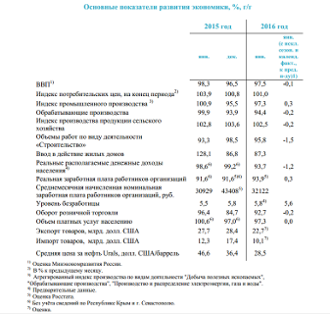
Инфляция
В январе 2016 года инфляция на потребительском рынке составила 1,0% (в январе 2015 года – 3,9%). В годовом выражении инфляция замедлилась до 9,8% с 12,9% в декабре. Некоторое усиление роста потребительских цен в январе относительно декабря обеспечивалось ускорением роста цен в секторе рыночных услуг и непродовольственных товаров.
На непродовольственные товары цены в январе выросли на 0,7%, что внесло в инфляцию – 0,25 п.п. Услуги в январе подорожали на 1%, добавив в инфляцию – 0,26 процентного пункта. На продовольственные товары рост цен сохранился на уровне ноября-декабря 2015 года – 1,2%, внеся в инфляцию 0,45 процентных пункта.
Ослабление обменного курса рубля оказывало давление на рост издержек в производствах с высокого импорта зависимостью, что сказалось на ускорении роста цен. Также росли цены на отдельные виды торгуемых товаров на фоне относительно благоприятной мировой конъюнктуры.
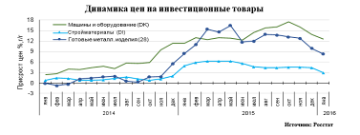
На фоне замедления инвестиционной активности сальдированный финансовый результат в строительстве на протяжении года в основном снижался, за исключением отдельных месяцев. Вместе с тем, по итогам января-ноября 2015 г., прибыль демонстрирует рост на 2,4%, однако это обусловлено низкой базой 2014 года.
Совет директоров Банка России 29 января 2016 г. принял решение оставить ключевую ставку на уровне 11% годовых с учетом возможного возрастания инфляционных рисков и продолжения экономического спада вследствие ухудшения внешнеэкономической конъюнктуры. Кроме того, были приняты во внимание факторы высокой долговой нагрузки российских компаний и уровень процентных рисков для банков и их заемщиков.
Рынок труда и денежные доходы населения
По итогам обследования населения по проблемам занятости численность рабочей силы (экономически активного населения) в январе 2016 г. составила 75,8 млн. человек, что на 158,3 тыс. человек меньше, чем в январе прошлого года и на 957,4 тыс. человек меньше относительно декабря 2015 года. Изменение численности рабочей силы произошло за счет снижения численности занятого населения, которая в январе составила 71,3 млн. человек (на 418,7 тыс. человек меньше, чем в январе 2015 г., и на 960,2 тыс. человек меньше, чем в декабре 2015 года). Вероятнее всего это вязано с сокращением численности населения в возрасте 15-72 года.
Ситуация на рынке труда не свидетельствует о росте напряженности. Безработица в течение последних трех месяцев остается на уровне 5,8 % от рабочей силы (экономически активного населения). При этом с исключением сезонного фактора безработица снижается уже второй месяц (с 5,7 % в декабре до 5,6 % в январе).
По данным мониторинга Минтруда России, по состоянию на 3 февраля 2016 г. численность работающих неполное рабочее время, находящихся в простое по инициативе администрации и в отпусках по соглашению сторон за первый месяц года практически не изменилась и составила 255,7 тыс. человек.
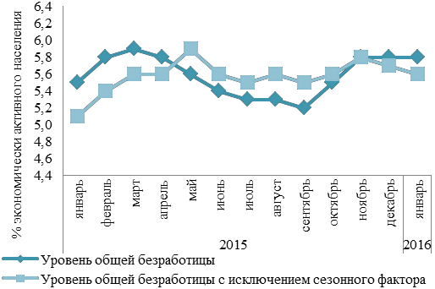
Негативным фактором остается низкий спрос на труд. Потребность работодателей в работниках, заявленная в государственные службы занятости населения, находится на низком уровне и продолжает снижаться. В условиях роста регистрируемой безработицы и сокращения потребности работодателей в работниках продолжает расти коэффициент напряженности. В январе текущего года он вырос до 109,1 человек.
Тенденция развития реального сектора экономики
Индекс промышленного производства в январе 2016 г. по сравнению с январем 2015 годом составил 97,3%, при этом наибольшее падение наблюдается в обрабатывающей промышленности (94,4%).

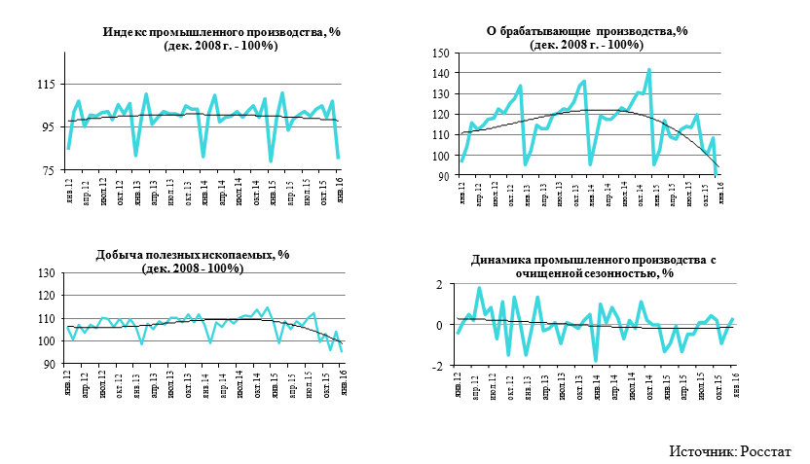
В январе 2016 г., по расчетам Минэкономразвития России, производство основных видов первичных топливно-энергетических ресурсов увеличилось по сравнению с январем 2015 г. на 1,4%, за счет увеличения добычи газа и нефти, а также выработки электроэнергии на ГЭС.
Исполнение федерального бюджета
По оперативной информации Минфина России доходы федерального бюджета за январь 2016 года составили 1 088,3 млрд. рублей. По отношению к ВВП доходы федерального бюджета составили 19,0%, что на 5,4 п.п. ВВП ниже величины за аналогичный период 2015 года. Поступление доходов в январе 2016 года составило 7,9% к общему объему доходов федерального бюджета, утвержденному Федеральным законом «О федеральном бюджете на 2016 год». Общий объем налоговых и других платежей, администрируемых ФНС России, составил 657,9 млрд. рублей или 11,5% ВВП (в январе 2015 года – 490,3млрд. рублей, 9,1% ВВП). Доходы, администрируемые ФТС России, достигли по итогам января 2016 года 279,8 млрд. рублей или 4,9% ВВП (в январе 2015 года – 479,9 млрд. рублей, 8,9% ВВП). Доходы, администрируемые другими администраторами, за отчетный период 2016 года составили 150,5 млрд. рублей, или 2,6% ВВП (в январе 2015 года – 354,0 млрд. рублей, 6,5% ВВП).
В январе 2016 г. в федеральный бюджет поступили доходы в сумме 2,4 млрд. рублей от размещения средств Фонда национального благосостояния на депозиты во Внешэкономбанке.
Совокупная расчетная сумма дохода от размещения средств ФНБ на счетах в иностранной валюте в Банке России за период с 15 января по 31 января 2016 г. составила 4,9 млрд. рублей. За январь текущего года курсовая разница от переоценки остатков средств на указанных счетах составила 90,9 млрд. рублей, от переоценки средств фонда, размещенных на депозитах в долларах США во Внешэкономбанке – 14,3 млрд. рублей, от переоценки средств фонда, размещенных в долговые обязательства иностранных государств – 6,9 млрд. рублей и по номинированным в иностранной валюте ценным бумагам российских эмитентов, связанным с реализацией самоокупаемых инфраструктурных проектов, перечень которых утверждается Правительством Российской Федерации – 9,4 млрд. рублей.
5.2. Определение сегмента рынка, к которому принадлежит оцениваемый объект.
Отложенный с весны-лета спрос и снижение ипотечных ставок обеспечили рост активности покупателей вторичных квартир в октябре по сравнению с сентябрем. Тем не менее из всего объема, выставленного на продажу в Москве жилья реализуется лишь примерно пятая часть - владельцы недвижимости с большим трудом привыкают к новым экономическим реалиям, отмечают риелторы.
Согласно информации «Азбуки Жилья», по состоянию на конец октября 2015 г. на вторичном рынке «старой» Москвы без учета элитной недвижимости экспонировалось почти 3,6 млн кв. м жилья – это на 1,2% меньше, чем в сентябре, но на 17% больше по сравнению с январем 2015 г. Столь большой рост предложения в течение года объясняется снижением спроса на вторичную недвижимость, причиной которого стало повышение процентных ставок на ипотечные кредиты для вторичного рынка, падение реальных располагаемых доходов населения, а также отсроченная реакция продавцов «вторички» на рыночные изменения и их консерватизм в подходе к изменению ценообразования.
По данным компании «ИНКОМ-Недвижимость», количество выставленных на продажу квомнат в Москве увеличилось на 8% относительно сентября и на 15% - с начала года. ГК «МИЭЛЬ» зафиксировала 3-процентный рост объема предложения в Москве в октябре по сравнению с сентябрем. Доля нового предложения (объектов, впервые выставленных на продажу) остается небольшой: в октябре она составила 8%, на 2% больше, чем месяцем ранее. Значительная часть потенциальных продавцов по-прежнему не готова снижать цену на свои объекты, при этом адекватно оценивает рыночную конъюнктуру и понимает, что продать недвижимость на удовлетворяющих их условиях сегодня невозможно. Поэтому люди просто не выходят на рынок, предпочитая дождаться восстановления спроса и возвращения положительной динамики цен.
В ближайшие месяцы количество жилья в продаже может увеличиться, что обусловлено тем, что к концу ноября-декабря на рынок выйдут новые квартиры – те, которые были сняты с продажи в середине года из-за низких цен. И сейчас собственники попробуют их продать. Также возможно появление в продаже квартир, собственники которых хотят продать их в связи с тем, что не могут сдать за ту сумму, которую хотели, или же не желают платить повысившиеся с 2016 г. налоги.
За 2015 г. распределение объема вторичного жилья по классам почти не изменилось. В январе 2015 г. на бизнес-класс приходилось также 33% рынка. Однако произошло некоторое перераспределение соотношения комфорт и эконом-класса. В январе 2015 г. на них приходилось соответственно 44% и 23% от общего объема предложения.
Что касается подмосковного рынка, то, по данным Корпорации риелторов «Мегаполис-Сервис», в октябре там сохранилась наметившаяся в начале осени тенденция к сокращению объёма предложения жилья: по итогам прошлого месяца количество квартир в продаже уменьшилось на 0,6% по сравнению с сентябрем. Однако, в отличие от сентября, количество впервые выставленных на продажу объектов выросло на 8,6%.
Таким образом, даже несмотря на большее количество квартир, поступивших на вторичный рынок, их общее количество все равно хоть немного, но уменьшилось. С чем связано такое, пусть и небольшое, но все же вымывание? Во-первых, сказался тот факт, что практически весь октябрь рубль дорожал по отношению к доллару, вернувшись на свои прежние позиции лишь к концу месяца. Во-вторых, сыграла свою роль возросшая активность рынка, вылившаяся в октябре в максимальное количество сделок по итогам всего 2015 г. В целом объем предложений на вторичном рынке жилья Подмосковья в октябре 2015 г. был практически сопоставим с аналогичными показателями сентября-октября 2014 г. К примеру, в нынешнем октябре объем предложения «вторички» был больше на 0,5%, чем в сентябре 2014 г., и на 1,7% больше октября 2014 г. По оценке ГК «МИЭЛЬ», в Подмосковье объем предложения в октябре 2015 г. сократился на 2% по сравнению с сентябрем: на 2,1% в ближнем Подмосковье, на 2,7% - в среднем и на 0,5% - в дальнем.
Соотношение изменения объема предложения и цены по поясам удаленности говорит о том, что города среднего Подмосковья продолжают оставаться наиболее привлекательными для покупателей с точки зрения соотношения цены и транспортной доступности.
В Подмосковье, по данным Корпорации риелторов «Мегаполис-Сервис», продажи в октябре по сравнению с сентябрем выросли на 12,3%, а количество авансов – на 23,6%. Октябрю прошлого года нынешний октябрь уступил лишь 1,6%. Октябрь стал рекордным на рынке вторичного жилья Московской области по количеству проведенных сделок с начала 2015 г., перебив показатели прежнего месяца-рекордсмена – сентября. В значительной мере на такой активный уровень спроса повлиял отложенный спрос, который формировался последние полгода, особенно в летние месяцы. Традиционно, в Подмосковье все ожидали оживления рынка в сентябре, однако этого не произошло. Зато в октябре случился настоящий прорыв, которому, безусловно, способствовало и падение доллара по отношению к рублю. Однако, несмотря на приятные результаты октября, особого оптимизма эксперты не питают относительно будущего, так как уже в первую декаду ноября активность на рынке недвижимости подмосковной «вторички» заметно снизилась.
Описание региона
Московская область (Подмосковье) — субъект Российской Федерации, входит в состав Центрального федерального округа. Административный центр Московской области не определен, фактически — город Москва, часть органов государственной власти расположены в Красногорске. Численность населения области по данным Росстата составляет 7 133 620 чел. (2014). Плотность населения — 160,74 чел./км2 (2014 г.). Площадь области — 44 379 км2; по этому показателю область занимает 57-е место в стране.
Бюджет Московской области на 2013 год составил: доходы — 289 миллиардов рублей, расходы — 306 миллиардов рублей. Дефицит бюджета — 5,43 % от расходов. Основные статьи доходов — налоги на прибыль организаций (37,8 %) и на доходы физических лиц (34 %), а также акцизы (13 %).
Существенное влияние на экономику Московской области и, в частности, на размер ее бюджета, оказала передача с 1 июля 2012 года части территории Московской области Москве. По мнению бывшего губернатора Московской области Сергея Шойгу, в связи с расширением Москвы Московская область может ежегодно недополучать 35 млрд. рублей налогов.
По объему промышленного производства Московская область занимает среди регионов России второе место (после Москвы). Промышленность региона использует преимущественно привозное сырье; она основывается на мощной научно-технической базе и высококвалифицированных трудовых ресурсах; тесно связана с промышленностью города Москвы.Индексы цен на квартиры в Москве вычисляются без учета элитного жилья и нетиповых квартир, которые могут искажать общую картину, как правило, в сторону повышения показателей. Также индексы содержат корректировку к ценам реальных продаж, что делает их немного ниже завышенных цен предложения.
6. Описание процесса оценки Объекта оценки в части применения подходов и методов оценки
6.1. Терминология
В настоящем Отчете оценке подлежит рыночная и ликвидационная стоимости объекта оценки.
Оценка была проведена в соответствии с действующим законодательством Российской Федерации, Федеральными стандартами оценки (ФСО).
Определение рыночной стоимости дается в Федеральном Законе №135-ФЗ от 29 июля 1998 года "Об оценочной деятельности в Российской Федерации" и федеральном стандарте оценки: "Цель оценки и виды стоимости (ФСО №2)" от 20.05.2015 г. Как субъект гражданских правоотношений оценщик придерживается требований Федерального Закона и ФСО №2.
Для целей настоящей оценки было использовано следующее определение рыночной стоимости, содержащееся в Федеральном стандарте оценки "Цель оценки и виды стоимости" (ФСО №2):
"… наиболее вероятная цена, по которой объект оценки может быть отчужден на дату оценки на открытом рынке в условиях конкуренции, когда стороны сделки действуют разумно, располагая всей необходимой информацией, а на величине цены сделки не отражаются какие-либо чрезвычайные обстоятельства, то есть когда:
- одна из сторон сделки не обязана отчуждать объект оценки, а другая сторона не обязана принимать исполнение;
- стороны сделки хорошо осведомлены о предмете сделки и действуют в своих интересах;
- объект оценки представлен на открытом рынке посредством публичной оферты, типичной для аналогичных объектов оценки;
- цена сделки представляет собой разумное вознаграждение за объект оценки, и принуждения к совершению сделки в отношении сторон сделки с чьей-либо стороны не было;
- платеж за объект оценки выражен в денежной форме".
Также при написании настоящего Отчёта было использовано следующее определение ликвидационной стоимости, содержащееся в ФСО №2:
"… расчетная величина, отражающая наиболее вероятную цену, по которой данный объект оценки может быть отчужден за срок экспозиции объекта оценки, меньший типичного срока экспозиции для рыночных условий, в условиях, когда продавец вынужден совершить сделку по отчуждению имущества"
Так же в настоящем отчете использованы следующие термины:
Объект оценки - объекты гражданских прав, в отношении которых законодательством Российской Федерации установлена возможность их участия в гражданском обороте
Подход к оценке - совокупность методов оценки, объединенных общей методологией. Методом оценки является последовательность процедур, позволяющая на основе существенной для данного метода информации определить стоимость объекта оценки в рамках одного из подходов к оценке
Дата оценки (датой проведения оценки, датой определения стоимости) - дата, по состоянию на которую определяется стоимость объекта оценки. Если в соответствии с законодательством Российской Федерации проведение оценки является обязательным, то с даты оценки до даты составления отчета об оценке должно пройти не более трех месяцев, за исключением случаев, когда законодательством Российской Федерации установлено иное
Срок экспозиции рассчитывается с даты представления на открытый рынок (публичная оферта) объекта оценки до даты совершения сделки с ним.

6.2. Подходы к оценке
Выделяют три основных подхода к оценке стоимости имущества: затратный, доходный и сравнительный.
Затратный подход – совокупность методов оценки стоимости объекта оценки, основанных на определении затрат, необходимых для воспроизводства либо замещения объекта оценки с учетом износа и устаревания. Затратами на воспроизводство объекта оценки являются затраты, необходимые для создания точной копии объекта оценки с использованием применявшихся при создании объекта оценки материалов и технологий. Затратами на замещение объекта оценки являются затраты, необходимые для создания аналогичного объекта с использованием материалов и технологий, применяющихся на дату оценки.
Рыночная стоимость недвижимости при использовании затратного подхода определяется как сумма стоимости участка земли, как свободного, и стоимости строительства улучшений (недвижимости) с учетом совокупного износа. Исходное положение затратного метода состоит в том, что стоимость улучшений определяется как сумма затрат, которые должен понести типичный покупатель для получения на дату оценки путем строительства на этом же участке земли зданий и сооружений, адекватных по своей полезности объекту оценки. Другими словами, стоимость улучшений определяется как стоимость строительства на дату оценки объекта аналогичной полезности.
Доходный подход – совокупность методов оценки стоимости объекта оценки, основанных на определении ожидаемых доходов от использования объекта оценки.
В основе доходного подхода лежит принцип ожидания, говорящий о том, что стоимость недвижимости определяется величиной будущих выгод ее владельца. Формализуется данный подход путем пересчета будущих денежных потоков, генерируемых собственностью в текущую стоимость на момент оценки. Общепринятой и наиболее широко используемой базой для определения доходности недвижимости является арендная плата.
В рамках доходного подхода к оценке недвижимости выделяют два основных метода оценки – метод дисконтирования и метод капитализации будущих доходов. Первый метод (дисконтирования) основывается на анализе и прогнозе доходов, генерируемых недвижимостью за ряд лет, второй же (капитализации) позволяет пересчитать годовой доход в стоимость собственности.
Сравнительный подход – совокупность методов оценки стоимости объекта оценки, основанных на сравнении объекта оценки с объектами - аналогами объекта оценки, в отношении которых имеется информация о ценах. Объектом - аналогом объекта оценки для целей оценки признается объект, сходный объекту оценки по основным экономическим, материальным, техническим и другим характеристикам, определяющим его стоимость
Сравнительный подход называемый также рыночным и является наиболее широко применяемым в мировой оценочной практике. Сущность его заключается в следующем: стоимость имущества определяется путем сопоставления цен недавних продаж подобных объектов.
6.3. Обоснование отказа от использования затратного и доходного подходов
Применение затратного подхода для определения рыночной стоимости квартиры, по мнению оценщика, является некорректным, поскольку строительство отдельно взятой комнаты является объективно невозможным, расчет же рыночной стоимости квартиры пропорционально её объему в общем строительном объеме здания, дает в высшей степени спорные результаты, т.к. такой подход не учитывает существенные отличия в стоимости строительства различных конструктивных элементов здания (фундаменты, подвальные и чердачные помещения, технические инженерные системы и жилые помещения).
Отказ от использования доходного подхода обусловлен существенными трудностями при определении коэффициента капитализации, поскольку, с одной стороны, зачастую отсутствует информация о величине арендных ставок по объектам с аналогичной полезностью, необходимая для расчета коэффициента капитализации методом рыночной экстракции, а с другой субъективностью оценок при использовании метода кумулятивного построения коэффициента капитализации.
6.4. Порядок оказания оценочных услуг
В ходе выполнения оценочного задания работа включала следующие основные этапы:
- инспекция объекта оценки;
- анализ предоставленных документов, интервьюирование с собственником объекта оценки;
- выбор методологии проведения оценки;
- расчет рыночной и ликвидационной стоимостей объекта оценки;
- составление настоящего Отчета.
7. Расчет рыночной стоимости объекта оценки сравнительным подходом
Сравнительный подход к оценке стоимости предполагает, что рынок установит цену для оцениваемого объекта тем же самым образом, что и для сопоставимых, конкурентных объектов. В рамках сравнительного подхода использовался метод сравнительного анализа продаж. Данный метод определяет рыночную стоимость объекта на основе анализа недавних продаж сопоставимых объектов недвижимости, которые сходны с оцениваемым объектом по размеру, доходу, который они производят, и использованию.
Основным критерием выбора информации, которая может быть использована для оценки методом сравнительного анализа продаж, является следующий: потенциальный покупатель, владеющий информацией о рынке данного вида недвижимости, сочтет сопоставимый объект разумной заменой оцениваемому объекту.
Метод сравнительного анализа продаж, включает сбор данных о рынке продаж и предложений по объектам недвижимости, сходным с оцениваемым объектом. Затем цены на аналогичные объекты корректируются, с учетом параметров, по которым объекты отличаются друг от друга. После корректировки цен их можно использовать для определения рыночной стоимости оцениваемого объекта.
Основные этапы процедуры оценки при данном методе:
- исследование рынка с целью сбора информации о совершенных сделках и предложениях по продаже объектов недвижимости, аналогичных объекту оценки;
- отбор информации с целью повышения ее достоверности, и получения подтверждения того, что совершенные сделки произошли в свободных рыночных условиях;
- сопоставление объекта оценки и отобранных для сравнения аналогичных объектов, проданных или продающихся на рынке, по отдельным критериям. Корректировка цены оцениваемого объекта;
- определение итоговой стоимости оцениваемого объекта, путем анализа сравнительных характеристик и сведения их к одному стоимостному показателю.
На этапе сбора информации оценщику не удалось собрать достаточное количество документально подтверждённых данных о состоявшихся сделках купли-продажи аналогичных объектов. Причиной послужила распространённая в российском деловом обороте практика сохранения подобной информации в режиме конфиденциальности, т.е. отсутствие свободного доступа к базам данных (листингам), где хранится документально подтверждённая информация об условиях сделок по продаже объектов жилой недвижимости.
При сравнительном анализе стоимости объекта оценки с ценами аналогов оценщик использовал данные по ценам предложений (публичных оферт) аналогичных объектов, взятых из открытых источников (печатных изданий, официальных интернет-сайтов и т.п.). Такой подход, по мнению оценщика, оправдан с той точки зрения, что потенциальный покупатель прежде, чем принять решение о покупке объекта недвижимости проанализирует текущее рыночное предложение и придет к заключению о возможной цене предлагаемой квартиры, учитывая все его достоинства и недостатки относительно объектов сравнения.
При отсутствии в свободном доступе баз данных (листингов) с ценами реальных сделок, на которые опираются в своей работе оценщики большинства стран мира, оценщик справедливо сделал вывод, что данные публичных оферт наиболее близки к реальным ценам сделок купли-продажи, и, следовательно, в наибольшей степени отвечают требованиям российского законодательства в области оценки.
Таким образом, Оценщиком в процессе расчётов были использованы данные, именуемые в ГК РФ как «оферта» и «публичная оферта» (Ст. 435 и 437). Следовательно, Оценщик гипотетически (с учетом соответствующих корректировок) предполагал, что лицо, «сделавшее предложение, считает себя заключившим договор с адресатом, которым будет принято предложение».
С целью выявления аналогов объекта оценки, был проанализирован рынок жилой недвижимости г. Москва и Московской области, с использованием публикуемых материалов агентств недвижимости: «Инком-недвижимость», «Миэль-недвижимость» и др.; еженедельного журнала «Недвижимость и цены»; периодических изданий «Из рук в руки», «Квартира, дача, офис», интернет портала http://www.cian.ru/. При подборе аналогов, в первую очередь учитывались права на объект (переуступка прав требования по договору долевого участия) сходство местоположения, общей площади, состояния объекта.

Показатель | Объект оценки | Аналог №1 |  | Аналог №2 |  | Аналог №3 |  | Аналог №4 |  | Аналог №5
Адрес | Московская обл., г. Балашиха, микрорайон Ольгино, ул. Шестая | Московская обл., г. Балашиха, микрорайон Ольгино, ул. Шестая д.3 |  | Московская обл., г. Балашиха, микрорайон Ольгино, ул. Шестая д.5 |  | Московская обл., г. Балашиха, микрорайон Ольгино, ул. Шестая д5 |  | Московская обл., г. Балашиха, микрорайон Ольгино, ул. Шестая д17 |  | Московская обл., г. Балашиха, микрорайон Ольгино, ул. Шестая д15
Источник информации |  | https://balashikha.cian.ru/sale/flat/149582624 |  | https://balashikha.cian.ru/sale/flat/151891252/ |  | https://www.avito.ru/moskovskaya_oblast_zheleznodorozhnyy/kvartiry/2-k_kvartira_60.9_m_917_et._792942823 |  | https://www.avito.ru/moskovskaya_oblast_zheleznodorozhnyy/kvartiry/1-k_kvartira_43_m_817_et._793399975 |  | https://balashikha.cian.ru/sale/flat/151252997/
Телефон |  | +7 926 348-33-42 |  | +7 915 211-61-45 |  | 8 9096387908 |  | 8 9265714137 |  | +7 926 210-78-77
Цена квартиры, руб |  | 4 350 000 |  | 4 600 000 |  | 4 400 000 |  | 3 450 000 |  | 4 180 000
Цена 1 кв.м., руб |  | 75 000,0 |  | 78 767,1 |  | 72 249,6 |  | 80 232,6 |  | 64 705,88
Поправка на уторговывание |  |  | -10,0% |  | -10,0% |  | -10,0% |  | -10,0% |  |  | -10,0%
Вид сделки | Свободная продажа | Свободная продажа | 0,0% | Свободная продажа | 0,0% | Свободная продажа | 0,0% | Свободная продажа | 0,0% | Свободная продажа |  | 0,0%
Дата предложения |  | декабрь 2016 | 0,0% | декабрь 2016 | 0,0% | декабрь 2016 | 0,0% | декабрь 2016 | 0,0% | декабрь 2016 |  | 0,0%
Удаленность от МКАД, км | 10 | 10 | 0,0% | 10 | 0,0% | 10 | 0,0% | 10 | 0,0% | 10 |  | 0,0%
Местоположение | Московская обл., г. Балашиха, микрорайон Ольгино, ул. Шестая д 3 | Московская обл., г. Балашиха, микрорайон Ольгино, ул. Шестая | 0,0% | Московская обл., г. Балашиха, микрорайон Ольгино, ул. Шестая | 0,0% | Московская обл., г. Балашиха, микрорайон Ольгино, ул. Шестая | 0,0% | Московская обл., г. Балашиха, микрорайон Ольгино, ул. Шестая | 0,0% | Московская обл., г. Балашиха, микрорайон Ольгино, ул. Шестая |  | 0,0%
Тип дома | Панельный | Панельный | 0,0% | Панельный | 0,0% | Панельный | 0,0% | Панельный | 0,0% | Панельный |  | 0,0%
Этаж | 13 | 5 | 0,0% | 9 | 0,0% | 9 | 0,0% | 8 | 0,0% | 14 |  | 0,0%
Всего этажей | 17 | 17 | 0,0% | 16 | 0,0% | 17 | 0,0% | 17 | 0,0% | 17 |  | 0,0%
Общая площадь, кв.м. | 61 | 58,0 | 0,0% | 58,4 | 0,0% | 60,9 | 0,0% | 43,0 | 0,0% | 64,6 |  | 0,0%
Площадь кухни, кв.м. | 15,1 | 15,0 | 0,0% | 15,0 | 0,0% | 15,0 | 0,0% | 9,0 | 2,8% | 12,8 |  | 1,4%
Санузел, совм./разд. | раздельный | раздельный | 0,0% | раздельный | 0,0% | раздельный | 0,0% | Совмещенный | 1,5% | раздельный |  | 0,0%
Наличие балкона/лоджии | лоджия | лоджия | 0,0% | лоджия | 0,0% | лоджия | 0,0% | лоджия | 0,0% | балкон+лоджия |  | -1,5%
Скорректированная стоимость 1 кв. м., рублей |  | 67 500,0 |  | 70 890,4 |  | 65 024,6 |  | 75 344,6 |  | 58 164,83
Состояние квартиры (руб/кв.м.) | Стандартный ремонт | Под чистовую отделку | 5600 | Под чистовую отделку | 5600 | Под чистовую отделку | 5600 | Стандартный ремонт | 0,00 | Под чистовую отделку | 5600
Скорректированная стоимость 1 кв. м., рублей |  | 73 100,0 |  | 76 490,4 |  | 70 624,6 |  | 75 344,6 |  | 63 764,83
Удельный вес аналога |  | 0,199 |  | 0,197 |  | 0,200 |  | 0,207 |  | 0,195
Суммарная корректировка расчитанная по модулю |  | 10% |  | 10% |  | 10% |  | 14% |  | 13%
Средняя стоимость 1 кв. м., рублей |  |  |  |  |  |  |  |  |  | 71911
Рыночная стоимость объекта оценки на дату оценки, рублей |  |  |  |  |  |  |  |  |  | 4 386 571
Рыночная стоимость объекта оценки на дату оценки округленно, рублей |  |  |  |  |  |  |  |  |  | 4 387 000
Источник информации: расчет Оценщика, ООО «МЭН»

Обоснование выбора единицы сравнения
Рассмотрим сначала понятие «единица сравнения». Анализ сделок по сопоставимым объектам обеспечивает оценщика информацией о цене аналога в целом. Эти данные могут использоваться только в том случае, если размеры аналога идентичны размерам оцениваемого объекта. На практике они обычно не совпадают. Чтобы сравнивать объекты недвижимости, которые отличаются по своим характеристикам, нужно найти их «общий знаменатель». Таким «общим знаменателем» может быть либо физическая единица сравнения (цена единицы площади, например, цена за 1 м2), либо экономическая единица сравнения (цена приносящей доход единицы — цена за жилое помещение или в расчете на одно посадочное место).
Таким образом, единицы сравнения — это адекватные, подходящие единицы сравнения, которые передают информацию об объекте недвижимости наиболее эффективным и понятным способом; выбор их впрямую влияет на результат. Выбираются они в соответствии с рыночным стандартом и должны быть типичными для определенного сегмента рынка. Это способ быстрого доведения стандартной информации до инвесторов или перспективных покупателей на конкретном рынке.
В качестве единиц сравнения можно выделить цены за 1 м2 общей или полезной площади жилого, офисного или гостиничного здания, коттеджа, дачи, квартиры и т.д. так как другие факторы (например, количество комнат) не являются определяющими.
Присвоение весовых коэффициентов
Для присвоения каждому объекту-аналогу весового коэффициента Оценщик пользовался следующей формулой, устанавливающей обратную зависимость размера весового коэффициента от общей валовой коррекции по рассматриваемому объекту-аналогу:
K= (S-M) / ((N-1) *S), где
К - весовой коэффициент рассматриваемого объекта-аналога;
S – сумма общей валовой коррекции по всем использованным объектам-аналогам;
M – общая валовая коррекция по рассматриваемому объекту-аналогу;
N – количество объектов-аналогов, участвующих в расчетах.
Обоснование корректировок
Оценщик проанализировал каждый сравниваемый аналог на основании всех приемлемых характеристик, а затем произвел необходимые корректировки стоимости каждого объекта-аналога.
Корректировка по условиям торга
Следует отметить, что в текущих экономических условиях России метод сравнительных продаж имеет ряд ограничений. Так, например, наиболее целесообразно осуществлять сравнение на основании информации о ценах зарегистрированных сделок. Однако информация о реальных сделках является «закрытой» информацией. Наиболее доступными являются данные о ценах предложений на аналогичные объекты, выставленные на свободную продажу.
По мнению оценщиков, использование подобных данных правомерно, но объявленные цены должны быть подвергнуты корректировке в связи с неизбежным процессом снижения цены во время торгов. Скидка на торг зависит от объемов и активности соответствующего сегмента рынка. Чем меньше активность рынка, тем больше может быть скидка на торг.
В настоящее время в большинстве случаев скидка на торг не превышает 15% для жилых объектов, 15% для объектов коммерческой и промышленной недвижимости и 15% для земельных участков, что подтверждается данными, приведенными в Справочнике расчетных данных для оценки и консалтинга СРД №16 (2015 г.) и представленными в таблице ниже.
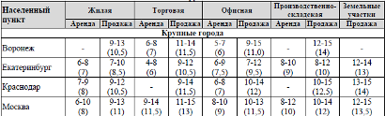
В виду сложной экономической ситуации, применена корректировка среднего значения ко всем объектам-аналогам и составила минус 10%.
Корректировка на этаж
При оценке квартиры учитывается этаж, на котором она расположена. Фактор, который влияет на стоимость – это на каком именно этаже расположена квартира – на первом этаже, на последнем или между ними. Так как объект оценки расположен на среднем этаже, как и объекты-аналоги, то корректировка не вводится.
Корректировка на общую площадь
Корректировка на площадь
Общая площадь (фактор масштаба)
Площадь, кв. м | <65 | 65-100 | 100-200 | >200
<65 | 1.00 | 0.96 | 0.84 | 0.70
65-100 | 1.04 | 1.00 | 0.87 | 0.73
100-200 | 1.19 | 1.14 | 1.00 | 0.84
>200 | 1.42 | 1.36 | 1.19 | 1.00
Источник: Справочник оценщика недвижимости, Том 1, стр. 209, Нижний Новгород 2014
Объект-оценки и все объекты-аналоги с сопоставимыми площадями. Таким образом, корректировка на площадь не применяется.
Корректировка на площадь кухни
По данным анализа рынка, а также на основании консультаций с ведущими операторами рынка жилой недвижимости («МИЭЛЬ», тел. 777-33-77, «МИАН», тел. 974-62-62; «Инком», тел. 974-00-00), оценщиком было выявлено, что данная поправка вносится в случае, если площадь кухни объекта оценки отклоняется от площади кухни объекта-аналога более чем на 1 кв. м. Величина данной поправки составляет 0,5-1% за каждый квадратный метр превышения площади кухни оцениваемого объекта над площадью кухни аналога. Особое влияние на размер поправки оказывает площадь кухни: до 7 кв.м. – отклонение 1%, до 13 кв.м. – отклонение 0,7%, от 13 кв.м. – отклонение 0,5%.
В нашем случае корректировка применялась к объекту-аналогу №4 в размере 2,8%, соответственно, т.к. площади кухни аналога меньше чем у объекта оценки.
Корректировка на наличие балкона/лоджии
Дополнительными улучшениями можно считать наличие балкона или лоджии, при этом наличии лоджии более предпочтительно.
По сведениям риелторов Корпорации «Инком-Недвижимость» отсутствие балкона/лоджии в квартире снижает стоимость квартиры на 1-2%. Оцениваемая квартира так же как и объекты-аналоги оборудована лоджией, корректировка не требуется.

Корректировка на санузел
В результате общения с риелторами, было выявлено, что в настоящее время наблюдается тенденция к совмещению санузлов. Поправка вносится в случае оборудования квартиры двумя и более санузлами. Размер поправки определяется в процентном отношении и составляет от 0-3% на дополнительный санузел.
Как следует из анализа единой базы данных «Недвижимость и цены», стоимость квартир, имеющих раздельный санузел на 1-3% выше, чем стоимость квартир с совмещенным санузлом.
Санузел совмещенный | скидка (-) От 1 до 3% | -1,5
Санузел раздельный | норма | 0
Источник информации: СРД №7, 2011
Оцениваемый объект и объекты-аналоги 1,2,3 имеют одинаковый тип санузлов, у объекта аналога 4 санузел совещенный , поэтому вводится корректировка 1,5%.

Состояние и уровень отделки квартиры
Указанная корректировка носит абсолютный характер. Ее величина определяется затратами, необходимыми для приведения объектов-аналогов в состояние, адекватное состоянию оцениваемого объекта. Для обоснования ремонтных работ была использована ценовая информация, предоставленная строительной компании "ТопДом" (http://www.topdom.ru, Тел.: (495) 901-99-81), строительной компанией «Изумрудный город» (Teл.: (495) 229-44-57, http://www.iz-gorod.ru/remont), ООО "РемонтГарант" (http://www.remgarant.ru, тел. (495) 782-69-22).
Класс качества отделки объекта | Описание отделки
Без отделки | Состояние квартиры без отделки включает в себя полы без стяжки. Стены и потолки требуют подготовки (обшивки, штукатурки, шпаклевки) перед окончательной отделкой. Отсутствуют внутренние перегородки и соответственно межкомнатные двери. Есть готовый, подключенный электрический щиток, но не сделана проводка до розеток и включателей. Проведена система отопления. Канализация, горячая и холодная вода проведены к санитарным узлам, но не разведены по окончательным точкам
Требуется капитальный ремонт | Капитальный ремонт подразумевает комплекс мероприятий, связанных с ремонтными и отделочными работами, в ходе которых также производится установка или замена отдельных конструктивных элементов, а также инженерных систем и оборудования на новые.
Под чистовую отделку | Чистовая отделка помещения включает в себя следующие работы: «штукатурка стен, устройство  напольных покрытий всех видов, прокладка теплых полов совместно с устройством стяжки, прокладка системы отопления (в полном объеме), подведение горячего и холодного водоснабжения (без комплектации и установки санфаянса), электросиловая разводка (без установки и комплектации электроприборов и оборудования), установка в оконные проемы пластиковых или деревянных окон со стеклопакетами
Требуется косметический  ремонт | Требуется замена отделочных материалов (обои, линолеум, окраска потолка), частичная замена оборудования
Среднее состояние | Квартира находится в жилом состоянии. Окна, двери, сантехнические коммуникации, электропроводка, потолок, обои, половые покрытия, плитка в санузле и на кухне в хорошем состоянии, но имеют признаки пользования. Ремонт не проводился в течении 3 – 7 лет
Стандартный ремонт | Выполнен ремонт включающий следующие работы; оштукатуривание стен; подготовка потолка и окраска; подготовка стен и оклейка обоями; укладка ламината или паркетной доски; установка плинтуса; окраска труб отопления; оштукатуривание, шпаклевание и окраска откосов окон; плитка в санузлах и на полу в кухне и коридоре; замена межкомнатных дверей; потолок в санузлах; скрытая разводка сантехнических труб, замена ванной, унитаза, раковины в санузле и на кухне, замена электроточек.
Евроремонт «эконом – класса» | Улучшенный ремонт — это тоже, что и стандартный ремонт квартиры. Дополнительно: установка электроточек в новые места и\или замена электропроводки на медную, замена радиаторов отопления, двухуровневые гипсокартонные потолки, использование современных материалов эконом класса.
Евроремонт «бизнес – класса» | При евроремонте стены оштукатуриваются, приводятся углы, а плоскости должны быть идеально ровными. Часто в перечень работ включают монтаж системы безопасности с домофоном и видео наблюдением. Евроремонт начинается с индивидуального дизайн-проекта. Дизайн-проект — это прежде всего чертежи плюс подбор материалов, комплектация мебелью, схемы электрики, водоснабжения, системы вентиляции, кондиционирования и прочее. Производится монтаж многоуровневых потолков, сложных по конструкции стен, ниш, проемов, арок, колонн, лепного декора. При евроремонте утепляют и остекляют лоджии и балконы, обязательно ставят новые входные и внутренние двери, меняют окна. При выполнении евроремонта не допускается применение отделочных материалов низкого качества и эконом класса, а только высококачественные материалы от ведущих производителей,  используемые материалы должны быть произведены в европейских странах и приобретены в фирменных магазинах или у официальных дилеров
Евроремонт «класса – люкс» | При эксклюзивном евроремонте большинство комплектующих изготавливается на заказ: начиная дверными ручками и заканчивая  мебелью. Исключение возможно только для электропроводки, сантехники, части отделочных материалов. Материалы и выполненные работы подлежат строгому многоуровнему контролю качества, поэтому материалы покупаются только у известных брендовых фирм-производителей. Элитная отделка диктует идеальную геометрию поверхностей. При выполнении эксклюзивного ремонта и отделки квартир используются самые неординарные приемы отделки, в том числе художественную роспись. Отделка квартиры при эксклюзивном ремонте предусматривает работу с дорогой тканью и декоративным камнем

Корректировка на уровень отделки квартиры руб./кв. м.
Сопоставимый объект ► | Без отделки | Требуется капитальный ремонт | Под чистовую отделку | Требуется косметический ремонт | Среднее состояние | Стандартный ремонт | Евроремонт "эконом-класса" | Евроре-монт  "бизнес-класса" | Евроремонт "класса-люкс"
Объект оценки ▼
Без отделки | 0 | -1400 | -2800 | -4200 | -5600 | -9800 | -14000 | -18200 | -22400
Требуется капитальный ремонт | 1400 | 0 | -2800 | -4200 | -5600 | -9800 | -14000 | -18200 | -22400
Под чистовую отделку | 2800 | 2800 | 0 | -2800 | -4200 | -5600 | -9800 | -12600 | -16800
Требуется косметический ремонт | 4200 | 4200 | 2800 | 0 | -1400 | -4200 | -9800 | -11200 | -15400
Среднее состояние | 5600 | 5600 | 4200 | 1400 | 0 | -2800 | -9800 | -14000 | -18200
Стандартный ремонт | 9800 | 9800 | 5600 | 4200 | 2800 | 0 | -5600 | -9800 | -11200
Евроремонт "эконом-класса" | 14000 | 14000 | 9800 | 9800 | 9800 | 5600 | 0 | -5600 | -9800
Евроремонт "бизнес-класса" | 18200 | 18200 | 12600 | 11200 | 14000 | 9800 | 5600 | 0 | -5600
Евроремонт "класса-люкс" | 22400 | 22400 | 16800 | 15400 | 18200 | 11200 | 9800 | 5600 | 0

По остальным параметрам объект оценки и аналоги схожи, корректировки не производились.
8. Согласование результатов и заключение о рыночной стоимости жилого помещения
В процессе выполнения задания на оценку были проанализированы три основных подхода к определению стоимости объекта недвижимости; затратный, сравнительный и доходный. Задачей оценщика являлось дать как можно более четкий и однозначный ответ заказчику относительно величины стоимости его собственности.
- Затратный подход полезен в основном для оценки объектов, для которых не существует рынка сбыта. Недостатком затратного подхода являются его статичность и невозможность учесть политическую и экономическую ситуацию в стране, ожидания инвестора, и все негативные элементы. В данном отчете затратный подход не применялся.
- Сравнительный подход отражает ту цену, которая может возникнуть на рынке с учетом всех тенденций рынка и предпочтений покупателей.
- Доходный подход отражает ту предельную стоимость, больше которой потенциальный инвестор не будет платить, рассчитывающий на типичное использование объекта и на принятые ставки доходности. Инвесторы для данного типа объектов опираются в основном на стремление получить максимальный доход от владения. Учитывая, что квартира не является объектом коммерческой недвижимости, доходный подход не применялся.
С учетом вышеизложенного даны весовые коэффициенты, отражающие долю каждого из использованных подходов в определении итоговой стоимости:

Наименование подхода | Значение | Удельный вес | Удельное значение
Затратный подход | Не применялся | – | –
Сравнительный подход | 4 387 000 | 1,00 | 4 387 000
Доходный подход | Не применялся | – | –
Рыночная стоимость объекта с учётом округления, руб. |  |  | 4 387 000

Рыночная стоимость двухкомнатной квартиры, расположенной по адресу:
Московская обл., г. Балашиха, микрорайон Ольгино, ул. Шестая д.3 кв.114, округленно составляет:

4 387 000 (Четыре миллиона триста восемьдесят семь тысяч) рублей

9. Расчет ликвидационной стоимости объекта оценки
В случае реализации объекта залога, определение ликвидационной стоимости необходимо для обоснования нижней границы кредита, обеспечением которого является заложенное имущество и речь не идет о реальном факте реализации объекта. Однако для предоставления ссуды кредитору необходимо знать, по какой цене будет возможно реализовать предмет залога в сжатые сроки при невозврате выданного кредита.
Согласно п. 9 ФСО № 2 «Цель оценки и виды стоимости», «При определении ликвидационной стоимости объекта оценки определяется расчетная величина, отражающая наиболее вероятную цену, по которой данный объект оценки может быть отчужден за срок экспозиции объекта оценки, меньший типичного срока экспозиции для рыночных условий, в условиях, когда продавец вынужден совершить сделку по отчуждению имущества. При определении ликвидационной стоимости, в отличие от определения рыночной стоимости, учитывается влияние чрезвычайных обстоятельств, вынуждающих продавца продавать объект оценки на условиях, не соответствующих рыночным».
Порядок расчета ликвидационной стоимости
Рассчитанная выше рыночная стоимость предполагает, что оцениваемый объект будет реализовываться в рыночных условиях, важнейшими из которых являются невынужденный характер действий обеих сторон сделки и разумные сроки реализации объекта.
Однако в целях обеспечения кредита залогом необходимо рассчитать ликвидационную стоимость объекта оценки, т.к. предполагается, что в случае невозврата заемщиком кредита, банку придется реализовывать заложенное имущество в краткие сроки и нести дополнительные расходы, связанные с продажей объекта залога.
Ликвидационная стоимость имущества – стоимость имущества при его вынужденной продаже. Иными словами, ликвидационная стоимость, или стоимость при вынужденной продаже может быть определена как денежная сумма, которая реально может быть получена от продажи собственности в сроки, слишком короткие для проведения адекватного маркетинга в соответствии с определением рыночной стоимости. При этом, следует отличать ликвидационную стоимость предмета залога от чистой стоимости реализации, которая в соответствии с международными стандартами (Международный стандарт оценки МСО-2 (Базы оценки, отличные от рыночной стоимости). Международный комитет по стандартам оценки имущества (IVSC), 1994 г.) определяется как расчетная цена продажи за вычетом издержек на продажу и оформление.
Таким образом, чистая стоимость реализации по своей природе аналогична рыночной стоимости за вычетом затрат на реализацию, но только в случае соблюдения всех условий определения рыночной стоимости. В частности, это означает наличие достаточного количества времени для совершения сделки, определяющей рыночную стоимость.
Исходя из приведенного определения ликвидационной стоимости предмета залога, общая формула ее расчета выглядит следующим образом:
ЛС = ЧСР х К_{ликв.}
где:
ЛС – ликвидационная стоимость предмета залога.
ЧСР – чистая стоимость реализации предмета залога.
К_{ликв.} – коэффициент ликвидности предмета залога.
Расчет стоимости реализации
Чистая стоимость реализации предмета залога определяется как его рыночная стоимость за вычетом всех расходов, возникающих при его реализации на рынке. В общем случае формула, используемая для расчета чистой стоимости реализации, может выглядеть следующим образом:
ЧСР = РС х К_{пр},
где:
ЧСР – чистая стоимость реализации предмета залога.
РС – рыночная стоимость предмета залога.
К_{пр} – коэффициент исключения затрат, возникающих при реализации предмета залога.
Исключение затрат, связанных с реализацией предмета залога
Данная группа затрат напрямую связана с процессом реализации предмета залога и включает в себя такие затраты, как:
- вознаграждение посреднику за реализацию предмета залога;
- комиссионные, выплачиваемые оценщикам, юристам и консультантам, готовящим процесс продажи предмета залога;
- административные издержки, требуемые до завершения ликвидации задолженности
Данные затраты учитываются исходя из рыночной информации о типичных ставках оплаты услуг специализированных организаций или о стандартном уровне административных расходов. Стандартным уровнем суммарной величины перечисленных затрат является 10-15% от рыночной стоимости предмета залога. Так, для определения величины расходов на оплату услуг посредника – реализатора, обычно используется ставка – 7%, сложившаяся исходя из действовавшего уровня исполнительского сбора в соответствии с Федеральным законом № 119-ФЗ от 21.07.97 г. «Об исполнительном производстве» (до её отмены Конституционным Судом).
В рассматриваемом случае, учитывая высокий уровень рыночной стоимости оцениваемого объекта, оценщики приняли значение затрат, связанных с реализацией предмета залога равным 10% (7% оплата услуг посреднику – реализатору, 3% - оплата прочих специалистов).
Ликвидационная стоимость оцениваемой недвижимости рассчитывалась по формуле:
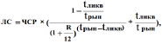
где:
ЛС – ликвидационная стоимость предмета залога;
ЧСР – чистая стоимость реализации предмета залога;
t_{рын} – «разумно долгий» срок экспозиции предмета залога при продаже по рыночной цене, мес.
t_{ликв} – срок, при котором осуществляется вынужденная продажа (по ликвидационной стоимости), мес.
R – ставка дохода для оцениваемой недвижимости.
Определение разумно долгого срока экспозиции предмета залога
Срок экспозиции предмета залога должен определяться индивидуально по каждой позиции оценки исходя из ликвидности объекта. В основе определения данного показателя должен лежать анализ рынка предмета залога, прежде всего с точки зрения его ликвидности.
Стандартными величинами разумно долгого срока экспозиции по данным информационного портала «Russian Realty» являются:
Для однокомнатной квартиры и комнаты - 2 месяца
Для двухкомнатной квартиры - 2 месяца
Для трехкомнатной квартиры - 3 месяца
Для многокомнатных квартир - 4-6 месяцев
Таким образом, для оцениваемой квартиры разумно долгий срок экспозиции равен 3 мес.
Определение срока реализации при вынужденной продаже
Срок реализации оцениваемой недвижимости при вынужденной продаже ограничен по согласованию с банком 1 мес.
Определение ставки дохода для оцениваемой недвижимости
Ставка дохода отражает требуемую норму прибыли на капиталовложения со сравнимым риском.
Ставка дохода на инвестиционный капитал рассчитывается кумулятивным методом путем суммирования следующих элементов (Формула расчёта ставки дохода на инвестиционный капитал представлена в учебнике «Оценка бизнеса» под ред. Грязновой А.Г., Федотовой М.А. /М.: «Финансы и статистика» 1998 г.):
On = БС + Р + Л + М, где:
БС - безрисковая ставка дохода,
Р - премия за риск, соответствующая риску вложения в данный актив,
Л - премия за низкую ликвидность объекта,
М - премия за инвестиционный менеджмент.
Для потенциального инвестора безрисковая ставка представляет собой альтернативную ставку дохода, которая характеризуется отсутствием риска или его минимальным значением.
В качестве безрисковой ставки, как правило, используется норма доходности по правительственным облигациям. В качестве такой ставки доходности оценщиком было использовано среднее значение эффективной доходности к погашению еврооблигаций Российской Федерации, рассчитанное на 26.05.2016 года – 5,76% (http://www.rusbonds.ru/ank_obl.asp?tool=78299)
Диапазон указанных премий за риски определялся согласно рекомендациям, опубликованным в бюллетене Business Valuation News («Новости оценки бизнеса») для расчета премий за риск кумулятивным методом при оценке бизнеса. Данная методика предусматривает 6 премий за конкретные виды риска плюс премия за прочие риски. Диапазон премий – от 0 до 5%. Учитывая тот факт, что методика кумулятивного подхода при оценке недвижимости использует только 3 надбавки, нами был принят диапазон премий от 0 до 10%.
Оценщик принял решение ввести премию за риск вложений в данный актив (жилая недвижимость) на уровне 4%, так как он в настоящих российских условиях является довольно надежным инструментом инвестирования. Премия за низкую ликвидность рассчитывалась исходя из срока экспозиции, равного 3 мес., по следующей формуле:
Л = безрисковая ставка х срок экспозиции (месяцев)/12 = 5,76% * 3/12=1,44%
Премия за инвестиционный менеджмент определяется рискованностью и сложностью конкретного инвестиционного решения. В данном случае она находится, по мнению оценщика, на уровне 3%.
Таким образом, ставка дохода на инвестиционный капитал (On) равна:
On =5,76%+4%+1,44%+3%=14,2%
Таким образом, общий коэффициент снижения стоимости, полученный в результате расчетов, приведен в следующей таблице:
Наименование | Величина поправки
Затраты на реализацию, % | 10%
Разумный срок экспозиции, мес. | 3
Срок вынужденной продажи, мес. | 1
Поправка на ликвидность | 0,9950
Коэффициент снижения для ликвидационной стоимости | 0,8628
Источник: расчеты ООО «МЭН»
Расчет ликвидационной стоимости приведен в следующей таблице:
Показатели | Значение
Рыночная стоимость с учетом округления, руб. | 4 387 000
Коэффициент снижения для ликвидационной стоимости | 0,8628
Ликвидационная стоимость с учетом округления, руб. | 3 785 000
Источник информации: расчеты ООО «МЭН»

Ликвидационная стоимость двухкомнатной квартиры, расположенных по адресу:
Московская область Московская обл., г. Балашиха, микрорайон Ольгино, ул. Шестая д.3 кв.114, округленно составляет:

3 785 000 (Три миллиона семьсот восемьдесят пять тысяч) рублей

10. Итоговое заключение
На основании информации, представленной и проанализированной в отчете об оценке № 466233 от 26.05.2016 г., с учетом ограничительных условий и сделанных допущений, Оценщиком сделан вывод о том, что рыночная стоимость объекта оценки: недвижимого имущества (двухкомнатной квартиры), расположенного по адресу: Московская область, Ленинский муниципальный район, сельское поселение Булатниковское, д. Боброво, ул. Крымская, д. 15, кв. 104, по состоянию на 26.05.2016 г., округленно составляет:
4 387 000 (Четыре миллиона триста восемьдесят семь тысяч) рублей
Ликвидационная стоимость двухкомнатной квартиры, общей площадью 61 кв. м. расположенной по адресу: Московская область, Московская обл., г. Балашиха, микрорайон Ольгино, ул. Шестая д.3 кв.114 составляет с учетом округления:

3 785 000 (Три миллиона семьсот восемьдесят пять тысяч) рублей

Оценщик ________________ / Аскеров М. Ф. /

Генеральный директор
ООО «МЭН» _________________ /

11. Использованные материалы

Данные, предоставленные Заказчиком:
- Договор № ББР-32-5-11-4 участия в долевом строительстве многоквартирного дома
- Передаточный акт от 27.04.2016 г.
- Техническое описание
Нормативные акты:
- Конституция РФ;
- Гражданский кодекс Российской Федерации;
- Закон РФ «Об оценочной деятельности в Российской Федерации» от 29 июля 1998 года № 135-ФЗ.
Стандарты оценки:
- Федеральный стандарт оценки «Общие понятия оценки, подходы и требования к проведению оценки (ФСО №1)», утвержденный Приказом Минэкономразвития России от 20 мая 2015 г. №299;
- Федеральный стандарт оценки «Цель оценки и виды стоимости (ФСО №2)», утвержденный Приказом Минэкономразвития России от 20 мая 2015 г. №298;
- Федеральный стандарт оценки «Требования к отчету об оценке (ФСО № 3)», утвержденный -Приказом Минэкономразвития России от 20 мая 2015 г. №299;
- Федеральный стандарт оценки «Оценка недвижимости (ФСО № 7)» от 25 сентября 2014 года № 611;
- Стандарты и правила оценочной деятельности саморегулируемой организации оценщиков ООО «Российское общество оценщиков» (ССО РОО 2010).
Научная литература:
- Тарасевич Е.И. "Оценка недвижимости" Санкт-Петербург 1997 г.
- Генри С. Харрисон "Оценка недвижимости", Москва 1994 г.
- Д.Фридман, Н.Ордуэй "Анализ и оценка приносящей доход недвижимости", Москва 1995 г.
- Методические рекомендации по оценке имущества и имущественных прав в условиях вынужденной реализации и сокращенного периода экспозиции. Галасюк В., Галасюк В. 02.08.04, www.appraiser.ru.
- Учет фактора экономической вынужденности реализации объектов оценки при определении их ликвидационной стоимости по методу Галасюков. Галасюк В. 09.04.04, www.appraiser.ru.
- Почему и при каких условиях объект должен оцениваться по ликвидационной стоимости. Галасюк В. 09.04.04, www.appraiser.ru.
- Способ учета эластичности спроса по цене при определении ликвидационной стоимости объектов. Галасюк В., Галасюк В. 31.25.03, www.appraiser.ru.
- Почему возникает необходимость использовать не рыночную, а ликвидационную стоимость объектов? Галасюк В., Галасюк В. 31.25.03, www.appraiser.ru.
- Практические аспекты определения ликвидационной стоимости объектов залога и активов ликвидируемых предприятий. Галасюк В. 31.25.03, www.appraiser.ru.

Информационно-аналитические материалы:
- Каталог «Недвижимость для бизнеса»;
- Информационно-аналитический бюллетень рынка недвижимости «Rway», Справочник расчетных данных СРД;
- Информация риэлторских агентств: «Центр коммерческой недвижимости», «МИАН», «Миэль», «Фили», «Оргкомитет», «Соната Финанс», «Полиграфжилстрой»;
- Базы данных Московской Центральной Биржи Недвижимости, «Кросс-Инфо», «Russian Property»
- Интернет портал Cian.ru.

Приложение №1 Копии объявлений о продаже объектов аналогов
Аналог № 1; Источник информации: https://balashikha.cian.ru/sale/flat/149582624/

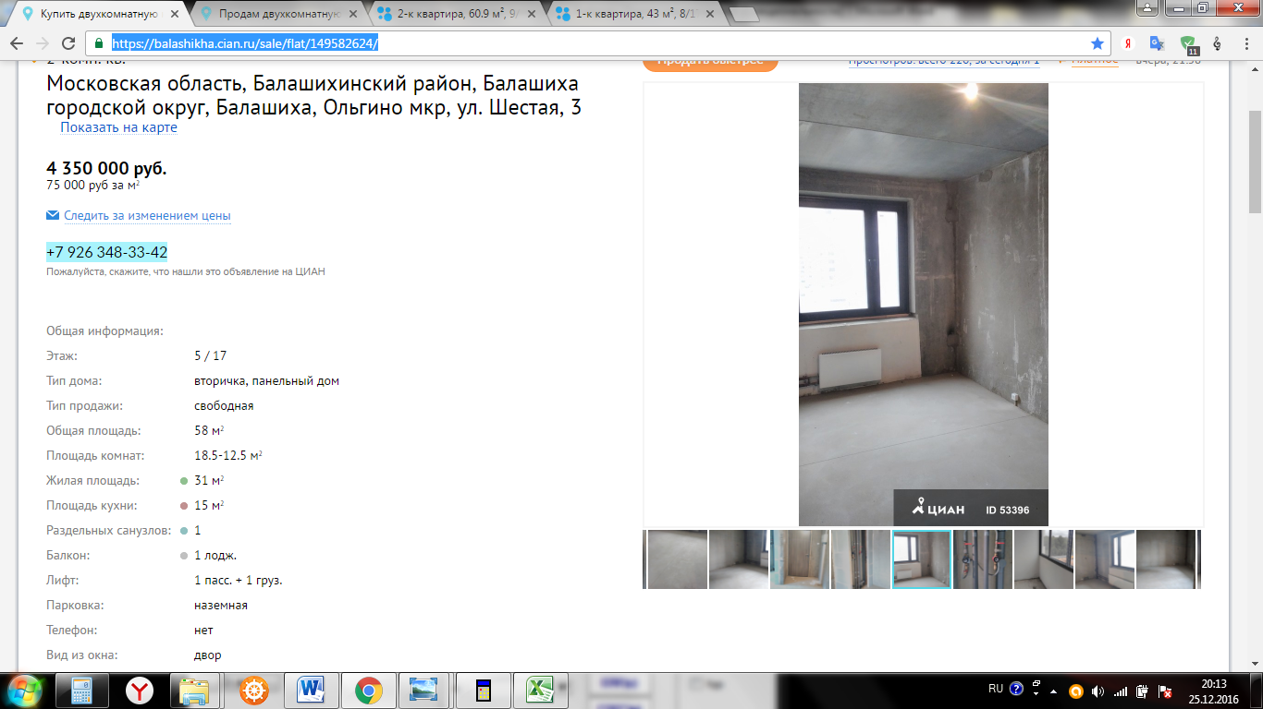

Аналог № 2; Источник информации: https://balashikha.cian.ru/sale/flat/151891252/

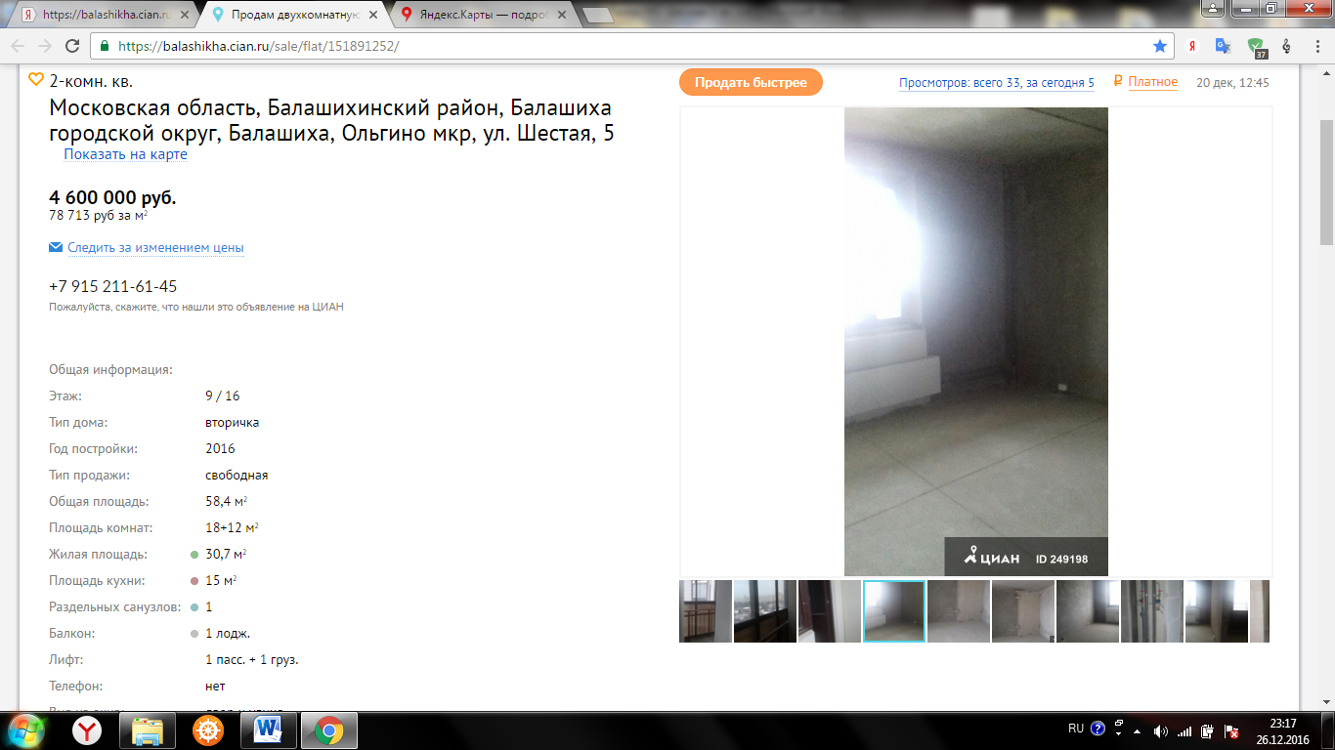

Аналог №3; Источник информации: https://www.avito.ru/moskovskaya_oblast_zheleznodorozhnyy/kvartiry/2-k_kvartira_60.9_m_917_et._792942823

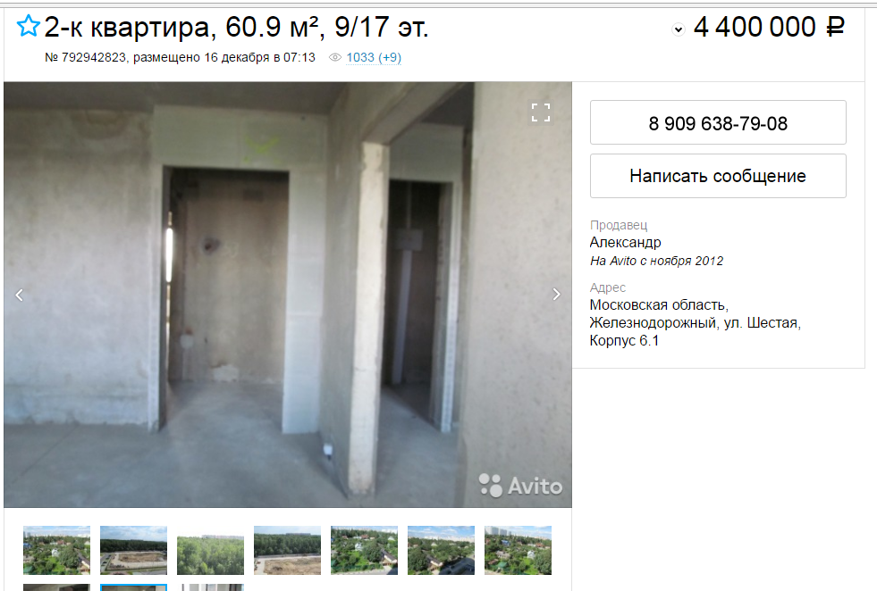

Аналог № 4; Источник информации: https://www.avito.ru/moskovskaya_oblast_zheleznodorozhnyy/kvartiry/1-k_kvartira_43_m_817_et._793399975
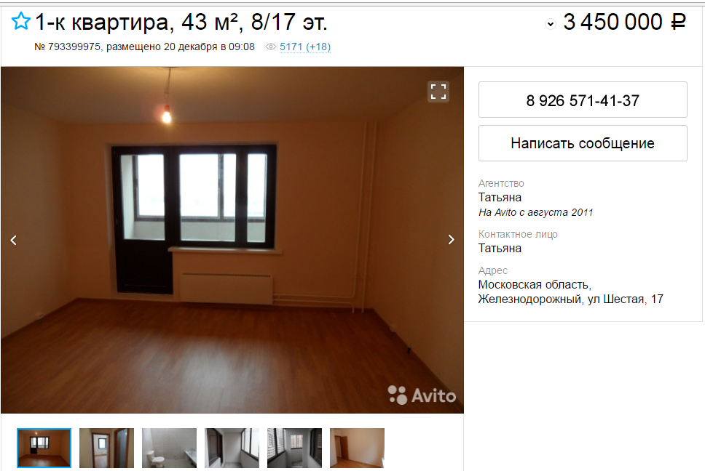

Аналог 5: https://balashikha.cian.ru/sale/flat/151252997/

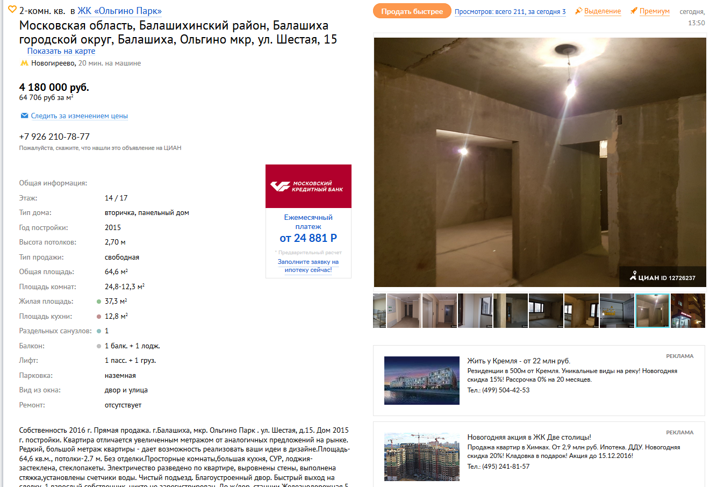
Приложение №2 Фотографии объекта оценки

Фотография 1; Адресный ориентир  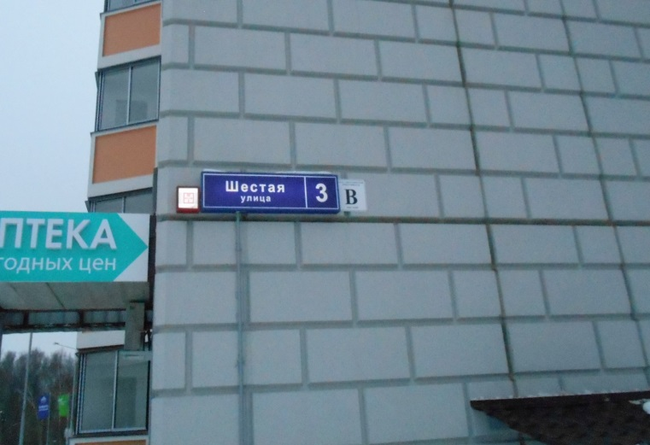 | Фотография 2; Общий вид дома  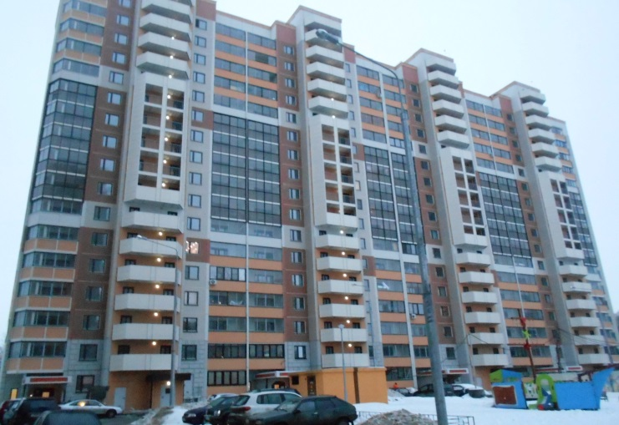
Фотография 3; Вход в подъезд  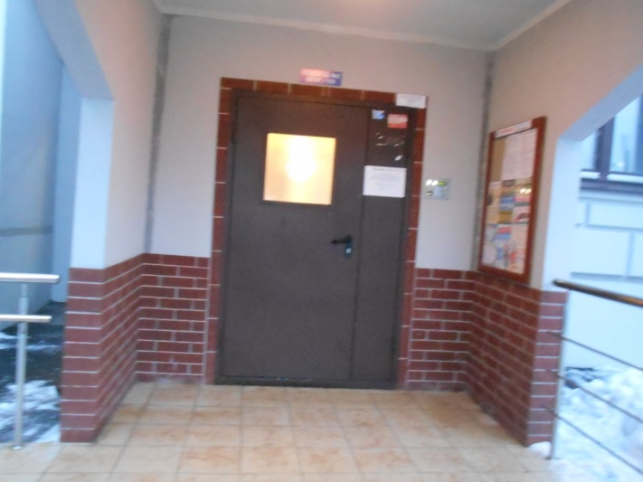 | Фотография 4; Вид из подъезда  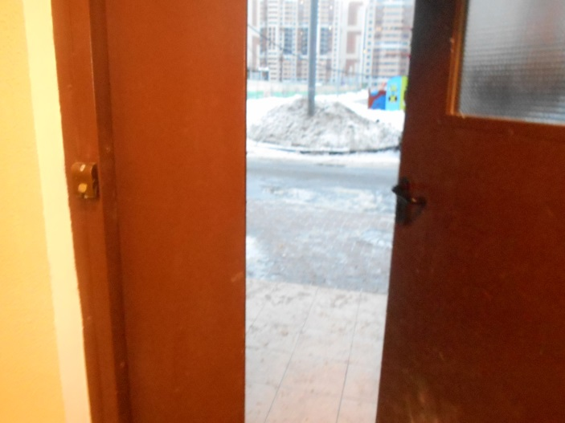
Фотография 5; Консьерж  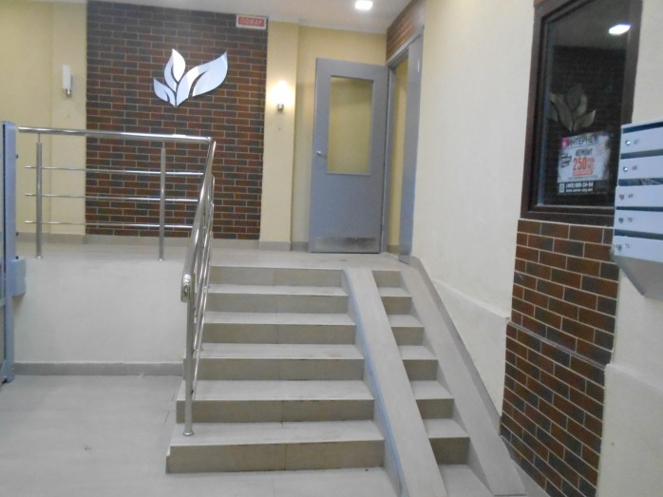 | Фотография 6; Подъезд  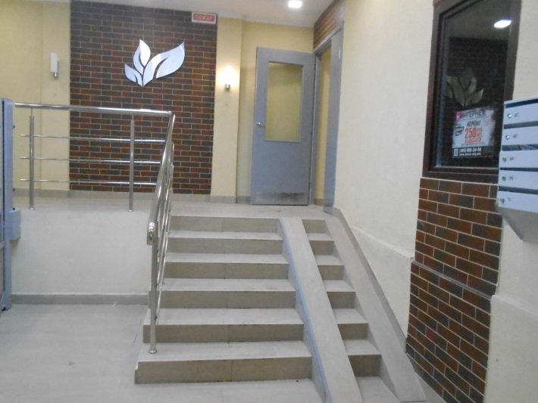

Фотография 7; Лифт  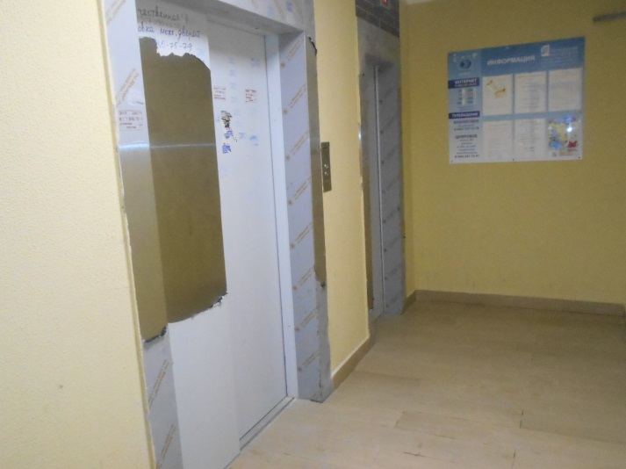 | Фотография 8; Мусоропровод  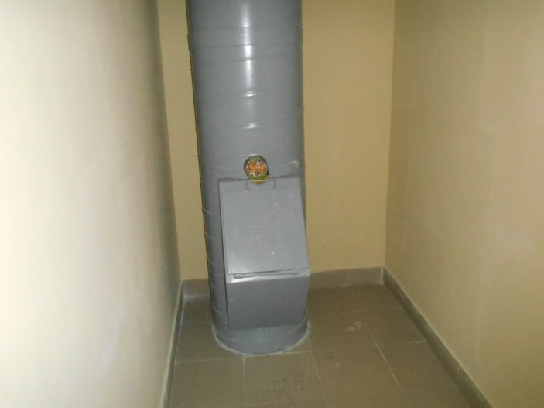
Фотография 9; Общий коридор  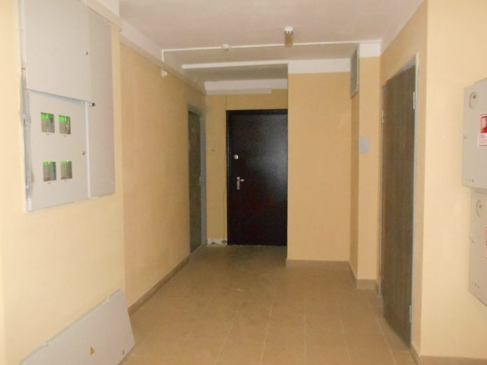 | Фотография 10. Вход в квартиру  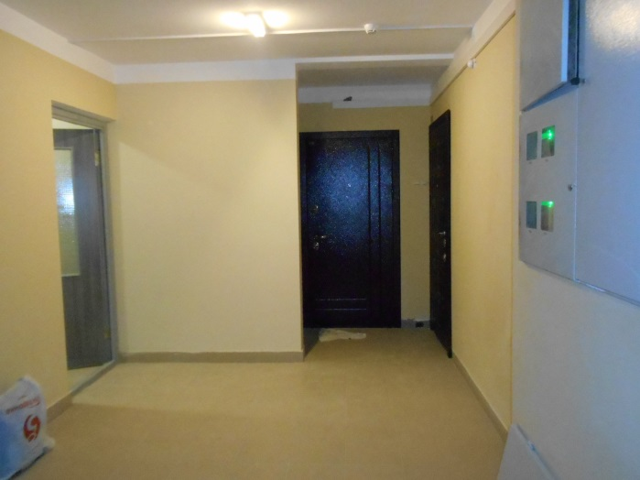
Внутренние  Фотография 11.  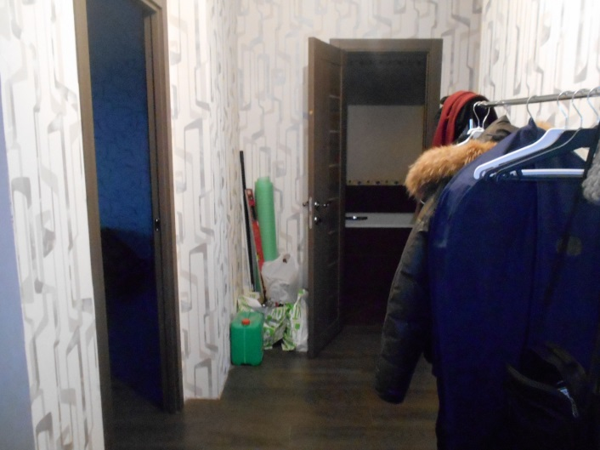 | помещения  Фотография 12.  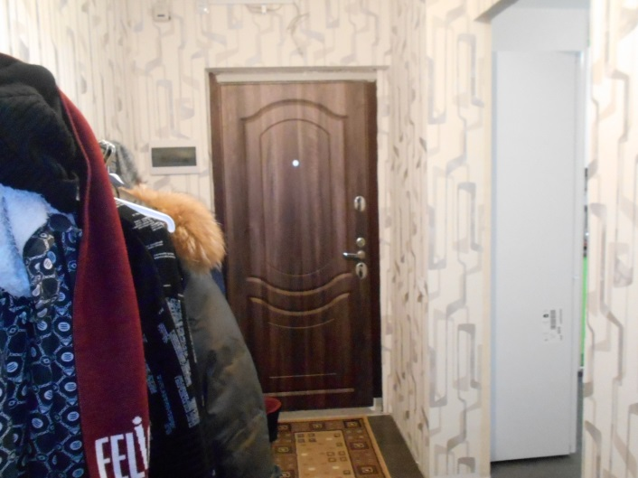

Фотография 13.  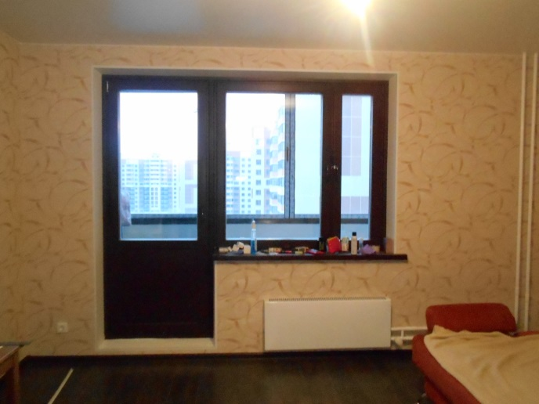 | Фотография 14.  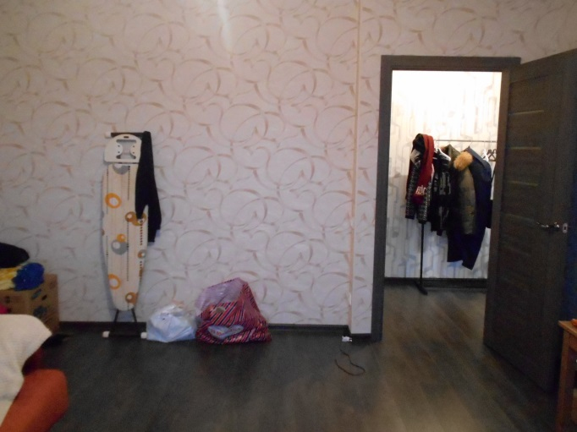
Фотография 15.  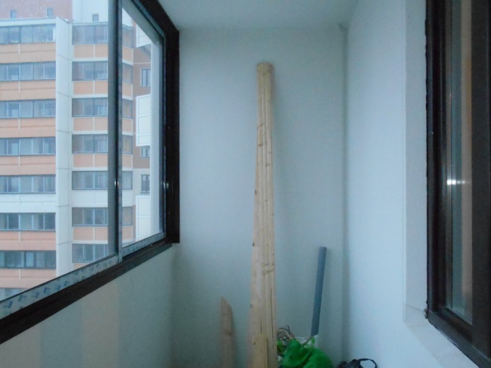 | Фотография 16.  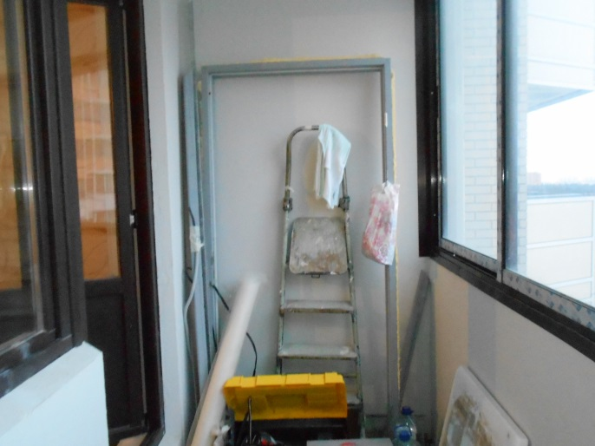
Фотография 17.  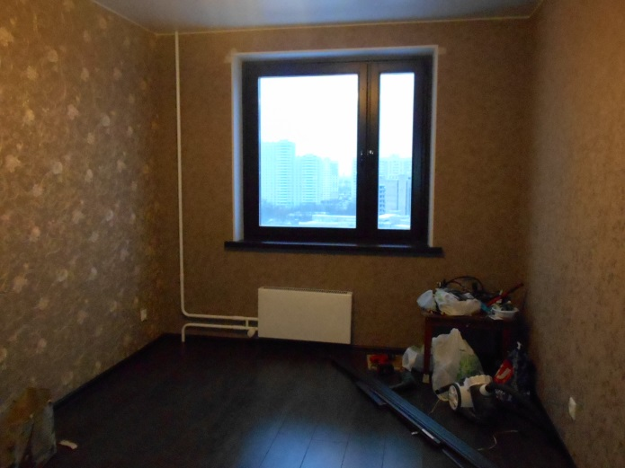 | Фотография 18.  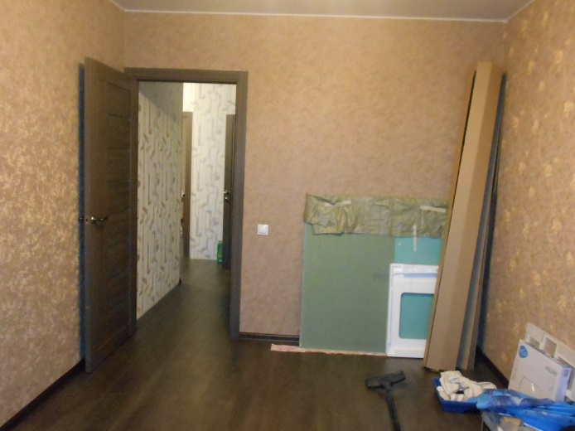

Фотография 19.  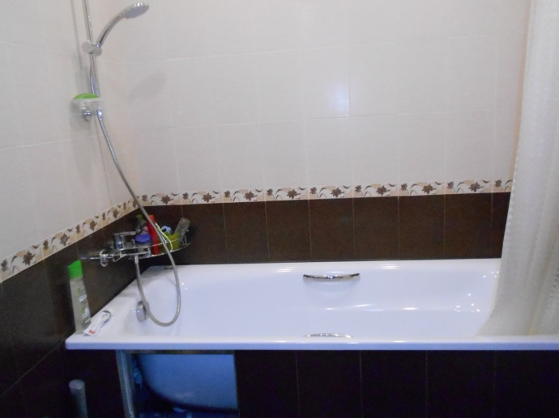 | Фотография 20.  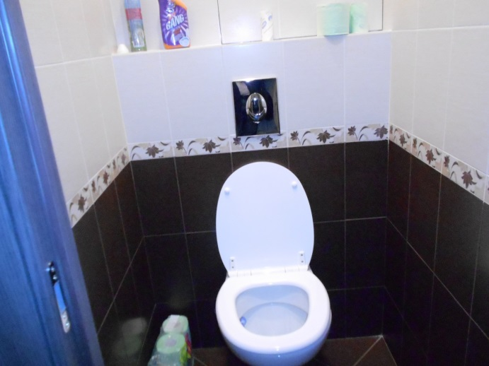
Фотография 21.  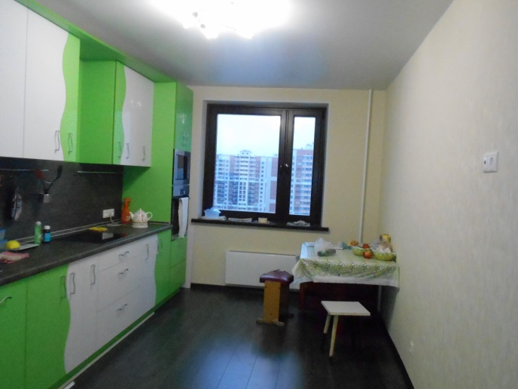 | Фотография 22.  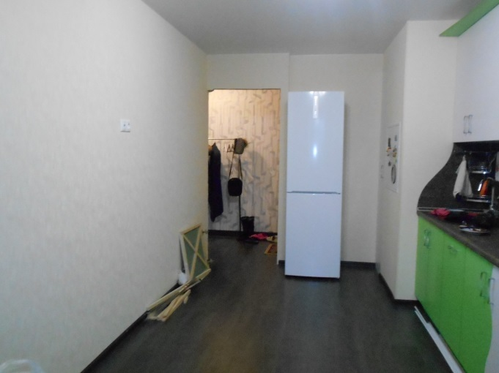
Вид из  Фотография 23.  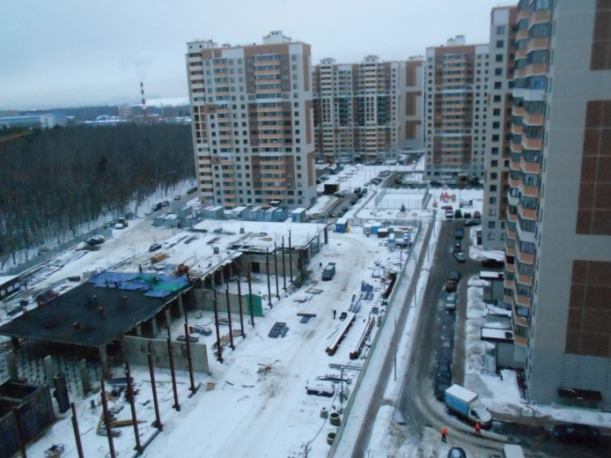 | окна  Фотография 24.  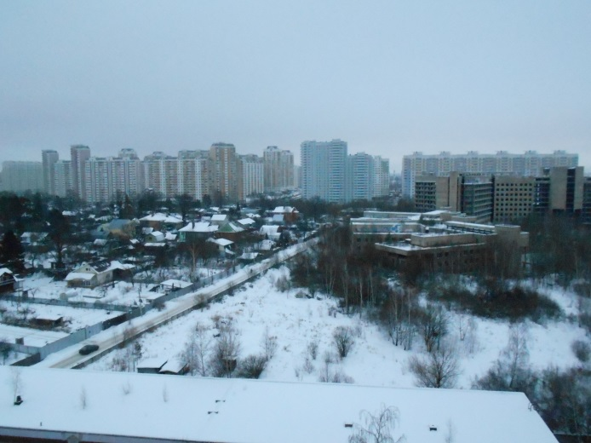
Приложение №3 Карта месторасположения объекта оценки
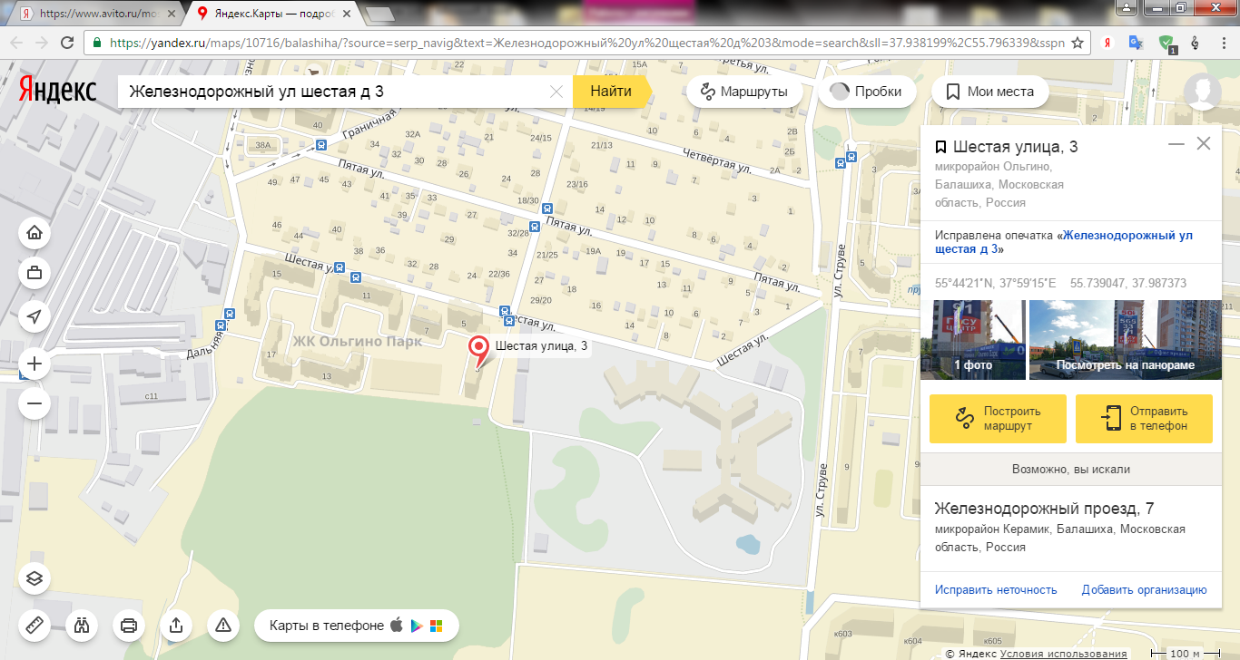
Объект оценки

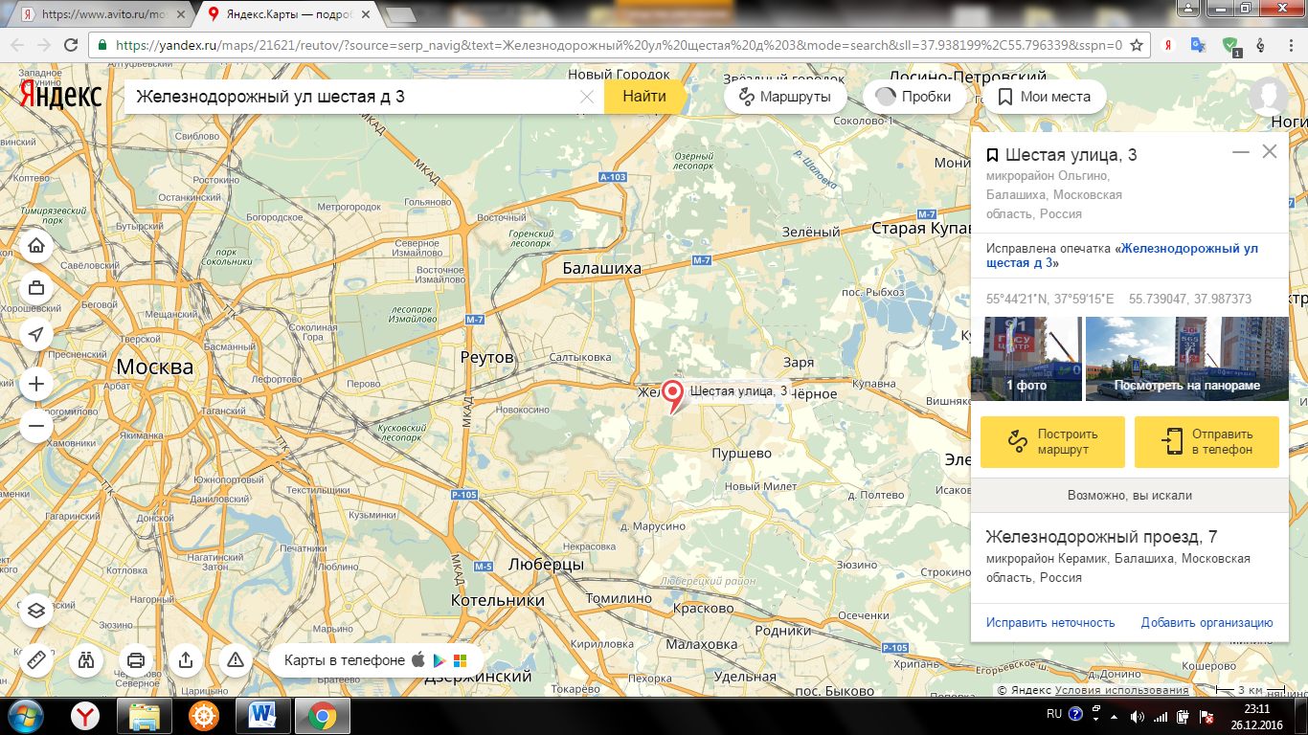
Объект оценки

Источник информации: документы, представленные Заказчиком.
Источник информации: http://www.peresvet.ru/analitika
https://ru.wikipedia.org

